**Московский авиационный институт (национальный исследовательский университет)**

**Институт №3.**

«Системы управления, информатика и электроэнергетика»

**Кафедра №304**

«Автоматизированные системы обработки информации и управления»

Отчет по Лабораторной работа № 1.

по учебной дисциплине

«Прикладные задачи теории вероятностей»

Группа М30-207Б

Выполнили:

Гордеев Н.

Буевич П.

Топунова А.

Мокрицкий В.

Приняла:

Давыдкина Е. А.

**МОСКВА 2020**

Содержание

Теория **Ошибка! Закладка не определена.**

1. Вычисление характеристик СВ с равномерным распределением на отрезке [0; 4] 4

Код программы: **Ошибка! Закладка не определена.**

Графики для объёма выборки n=25 5

Вывод: 6

2. Исследование разброса математического ожидания и дисперсии для равномерного распределения на отрезке [0; 4] 7

Код программы: 7

Графики для объёма выборки n = 25 9

Графики разброса математического ожидания 9

Графики разброса дисперсии 9

Графики для объёма выборки n = 100 10

Графики разброса математического ожидания 10

Графики разброса дисперсии 10

Графики для объёма выборки n = 500 11

Графики разброса математического ожидания 11

Графики разброса дисперсии 11

Графики для объёма выборки n = 1000 12

Графики разброса математического ожидания 12

Графики разброса дисперсии 12

Сводная таблица результатов 13

Вывод: 13

3.Вычисление характеристик геометрического распределения с параметром p = 0,3 14

Код программы: **Ошибка! Закладка не определена.**

Графики для объёма выборки n = 25 16

Полигоны частот и теоретических вероятностей 16

Теоретическая функция распределения и эмпирическая функция распределения 16

Графики для объёма выборки n = 100 16

Графики для объёма выборки n = 500 16

Графики для объёма выборки n = 1000 17

Сводная таблица результатов 17

4. Исследование разброса математического ожидания и дисперсии для геометрического распределения с параметром p = 0,3 18

Код программы: 18

Графики для объёма выборки n = 25 20

Графики разброса математического ожидания 20

Графики разброса дисперсии 20

Графики для объёма выборки n = 100 21

Графики разброса математического ожидания 21

Графики разброса дисперсии 21

Графики для объёма выборки n = 500 22

Графики разброса математического ожидания 22

Графики разброса дисперсии 22

Графики для объёма выборки n = 1000 23

Графики разброса математического ожидания 23

Графики разброса дисперсии 23

Вывод: 24

5. Нахождение интервальной оценки математического ожидания для геометрической случайной величины. 25

Теория 25

Код программы 25

Графики для объёма выборки N = 100 27

Графики для объёма выборки N = 500 28

Сводная таблица 28

6. Оценка близости гипотетического ряда распределения и его эмпирического аналога для равномерного распределения с параметрами [0.4] по критерию согласия λ-Колмогорова 29

Общий код и вариант для N = 25 30

Сводная таблица: 32

Вывод: 32

7.1 Генерация равномерно распределённой СВ на отрезке [0; 4], и вычисление её характеристик. 33

Код программы: **Ошибка! Закладка не определена.**

Графики для объёма выборки n = 25 34

Эмпирическая функция распределения и теоретическая функция распределения 34

Графики для объёма выборки n = 100 36

Эмпирическая функция распределения и теоретическая функция распределения 36

Графики для объёма выборки n = 500 37

Эмпирическая функция распределения и теоретическая функция распределения 37

Сводная таблица результатов 38

Вывод: 38

[7.2 Генерация нормально распределённой СВ с параметрами (0:1)], и вычисление её характеристик 39](#_Toc41297472)

Код программы: **Ошибка! Закладка не определена.**

Графики для объёма выборки n = 25 41

Эмпирическая функция распределения и теоретическая функция распределения 41

Графики для объёма выборки n = 100 43

Эмпирическая функция распределения и теоретическая функция распределения 43

Графики для объёма выборки n = 500 44

Эмпирическая функция распределения и теоретическая функция распределения 44

Сводная таблица результатов 46

Вывод: 46

Пересчёт 47

Код программы: **Ошибка! Закладка не определена.**

Графики для объёма выборки n = 100 47

Эмпирическая функция распределения и теоретическая функция распределения 48

Графики для объёма выборки n = 500 50

Эмпирическая функция распределения и теоретическая функция распределения 50

*Пересчёт 2* 52

Код программы: **Ошибка! Закладка не определена.**

Графики для объёма выборки n = 100 53

Эмпирическая функция распределения и теоретическая функция распределения 53

Графики для объёма выборки n = 500 54

Эмпирическая функция распределения и теоретическая функция распределения 54

Пересчёт 3 55

Код программы: **Ошибка! Закладка не определена.**

Графики для объёма выборки n = 25 56

Эмпирическая функция распределения и теоретическая функция распределения 56

Графики для объёма выборки n = 100 57

Эмпирическая функция распределения и теоретическая функция распределения 57

Графики для объёма выборки n = 500 58

Эмпирическая функция распределения и теоретическая функция распределения 58

1. 1. Вычисление характеристик СВ с равномерным распределением на отрезке [0; 4]
   1. Код программы:

- количество чисел

$a=0 b=4$– начало и конец отрезка, на котором проводим вычисления

$k=15$– количество интервалов

- индекс

$Δ=\frac{\left|b-a\right|}{k}=0,267$– вычисление длины отрезка по х (ширина столбика на гистограмме)

$\inf_{j}=[a+Δ*\left(j+0,5\right)]$– вычисление координат столбцов гистограммы

$X=runif(n,a,b)$– создаём вектор из n независимых случайных величин, каждое из которых имеет равномерное распределение

$M=hist(k,X)$– вычисляем количество попаданий, то есть сколько раз величины, содержащиеся в векторе *Х* попадают в каждый интервал

- вычисляем частоту попаданий в каждый интервал

$h=\frac{P}{Δ}$– статистическая плотность вероятности равномерного распределения (высота столбика на гистограмме)

$fx_th=dunif(X,a,b)$– теоретическая плотность вероятности равномерного распределения (обозначена чёрной линией на гистограмме)

$m=\frac{\sum{X}}{n}=1,808$– вычисление оценки математического ожидания (среднее арифметическое)

$D=\frac{\sum{{\left(X-m\right)}^{2}}}{n-1}=1,607$– вычисление оценки дисперсии (Используем n-1 вместо n, чтобы не было смещенности)

– вычисление оценки среднеквадратического отклонения

$λ=\frac{\sum{X^{2}}}{n}=4,813$– вычисление оценки второго начального момента

- теоретическая функция равномерного распределения

${Fx}_{j-1}=\sum_{i=0}^{j-1}{P_{i}}$– эмпирическая функция равномерного распределения

$M_t=\frac{a+b}{2}=2$– вычисление теоретического математического ожидания для равномерного распределения

$D_t=\frac{{\left(b-a\right)}^{2}}{12}=1,333$– вычисление теоретической дисперсии для равномерного распределения

$σ_t=\sqrt{D_t}=1,155$– вычисление теоретического среднеквадратического отклонения для равномерного распределения

$λ_t=\frac{a^{2}+a*b+b^{2}}{3}=5,333$– вычисление теоретического второго начального момента для равномерного распределения

Графики для объёма выборки n=25



Эмпирическая функция распределения и теоретическая функция распределения

Гистограмма распределения и функции плотности



Графики для объёма выборки n = 100



Графики для объёма выборки n = 500

Графики для объёма выборки n = 1000





Сводная таблица результатов

|  |  |  |  |  |  |  |
| --- | --- | --- | --- | --- | --- | --- |
| Количество выборки | Теор M | M[x] | % | Теор второй начальный момента | Оценка второго начального момента | % |
| 25 | 2 | 1,808 | 9,6 | 5,333 | 4,815 | 9,7 |
| 100 | 2,015 | 0,75 | 5,463 | 2,4 |
| 500 | 2,133 | 6,65 | 5,911 | 10,8 |
| 1000 | 2,006 | 0,3 | 5,373 | 0,75 |

|  |  |  |  |  |  |  |
| --- | --- | --- | --- | --- | --- | --- |
| Количество выборки | Теор M | D[x] | % | Теор среднеквадратического отклонения | Оценка среднеквадратического отклонения | % |
| 25 | 1,333 | 1,607 | 20,6 | 1,155 | 1,268 | 9,8 |
| 100 | 1,418 | 6,4 | 1,191 | 3,1 |
| 500 | 1,362 | 2,2 | 1,167 | 1 |
| 1000 | 1,35 | 1,3 | 1,162 | 0,6 |

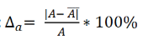

Процент расхождения посчитан по формуле:

A - теоретическое значение величины

- эмпирическая оценка величины

* 1. Вывод:

При увеличении объёма выборки частота попадания в интервал приближается к вероятности попадания на данный интервал; уменьшается отклонение оценок параметров (математического ожидания, второго начального момента, дисперсия и СКО) от их теоретических значений.

# 2. Исследование разброса математического ожидания и дисперсии для равномерного распределения на отрезке [0; 4]

* 1. Код программы:

Математическое ожидание

Генерируем теоретическую функцию плотности вероятности нормального распределения при мат ожидании равномерного распределения и средне квадратического отклонения равномерного отклонения делёное на корень из n

Рассчитываем теоретическую функцию распределения, суммируя теоретические значения частоты правее и в этом интервале

Рассчитываем эмпирическую функцию распределения, суммируя эмпирические значения частоты правее и в этом интервале

Количество испытаний для нахождения одной оценки мат ожидания

Начальные конечные точки интервала испытания

Индекс найденной оценки Мат ожидания

Цикл нахождения оценки МО путём генерации 25 чисел по равномерному закону и нахождения среднего

Находим ширину столбца гистограммы

Находим минимальное и максимальное значение оценки МО

И рассчитываем их разностьазность

Создаём вектор правых границ отрезков на гистограмме

Находим количество попаданий оценок МО в каждый отрезок

Находим частоту попаданий оценок МО в каждый отрезок

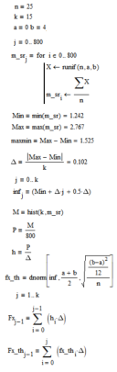

Находим высоту столбов гистограммы распределения

Количество интервалов на гистограмме

Дисперсия

Количество испытаний для нахождения одной оценки Дисперсии

Количество интервалов на гистограмме

Цикл нахождения оценки Дисперсии путём генерации 25 чисел по геометрическому закону, расчёт квадрата отклонения от оценки МО и усреднение их с учётом не смещёности

Находим минимальное и максимальное значение оценки Дисперсии

И рассчитываем их разностьазность

Находим ширину столбца гистограмы

Создаём вектор правых границ отрезков на гистограмме

Находим количество попаданий оценок Дисперсии в каждый отрезок

Находим частоту попаданий оценок Дисперсии в каждый отрезок

Находим высоту столбов гистограммы распределения

Рассчитываем эмпирическую функцию распределения, суммируя эмпирические значения частоты правее и в этом интервале

Рассчитываем теоретическую функцию распределения, суммируя теоретические значения частоты правее и в этом интервале

Генерируем теоретическую функцию плотности вероятности нормального распределения при мат ожидании равным дисперсии геометрического распределения и средне квадратического отклонения наших оценок дисперсий

Вероятность выиграть в первой попытке

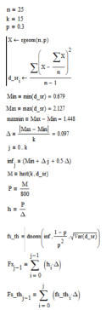

* 1. Графики для объёма выборки n = 25

Графики разброса математического ожидания

Эмпирическая функция распределения и теоретическая функция распределения

Гистограмма распределения и функции плотности



Графики разброса дисперсии

Эмпирическая функция распределения и теоретическая функция распределения

Гистограмма распределения и функции плотности

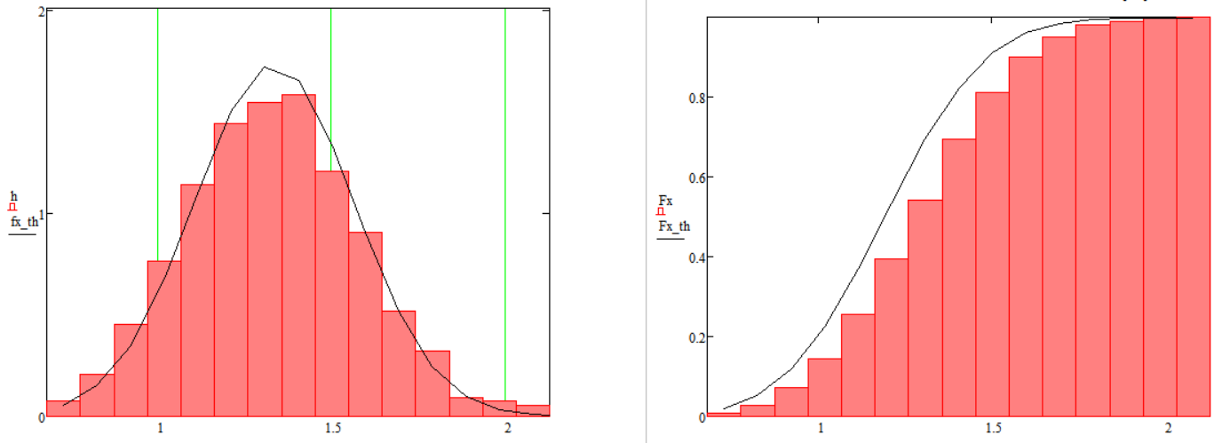

* 1. Графики для объёма выборки n = 100

Графики разброса математического ожидания

Эмпирическая функция распределения и теоретическая функция распределения

Гистограмма распределения и функции плотности



Графики разброса дисперсии

Эмпирическая функция распределения и теоретическая функция распределения

Гистограмма распределения и функции плотности



* 1. Графики для объёма выборки n = 500

Графики разброса математического ожидания

Эмпирическая функция распределения и теоретическая функция распределения

Гистограмма распределения и функции плотности



Графики разброса дисперсии

Эмпирическая функция распределения и теоретическая функция распределения

Гистограмма распределения и функции плотности



* 1. Графики для объёма выборки n = 1000

Графики разброса математического ожидания

Эмпирическая функция распределения и теоретическая функция распределения

Гистограмма распределения и функции плотности



Графики разброса дисперсии

Эмпирическая функция распределения и теоретическая функция распределения

Гистограмма распределения и функции плотности



* 1. Сводная таблица результатов

матожидание

|  |  |  |  |  |
| --- | --- | --- | --- | --- |
| n | min | max | max-min | % |
| 25 | 1.242 | 2.767 | 1.525 | 100 |
| 100 | 1.643 | 2.317 | 0.673 | 44.1 |
| 500 | 1.857 | 2.168 | 0.312 | 20.5 |
| 1000 | 1.901 | 2.114 | 0.213 | 14 |

дисперсия

|  |  |  |  |  |
| --- | --- | --- | --- | --- |
| n | min | max | max-min | % |
| 25 | 0.679 | 2.127 | 1.448 | 100 |
| 100 | 1.015 | 1.693 | 0.667 | 46 |
| 500 | 1.161 | 1.526 | 0.364 | 25.1 |
| 1000 | 1.224 | 1.453 | 0.229 | 15.8 |

Матожидание Дисперсия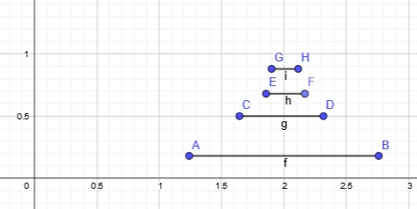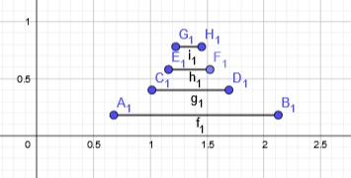

* 1. Вывод:

При увеличении объёма выборки частота попадания в интервал приближается к вероятности попадания на данный интервал.

1. 3.Вычисление характеристик геометрического распределения с параметром p = 0,3
   1. Код программы:

- количество наблюдений

$a=0$– начало отрезка, на котором проводим вычисления

$k=15$– количество интервалов

$p=0,3$– вероятность успеха

$X=rgeom(n,p)$– создаём вектор из n независимых случайных величин, каждое из которых имеет геометрическое распределение

$Max=\max\left(X\right)=8$– находим максимальный X

- индекс

${ginf}_{j}=a+j$– вычисление координат столбцов гистограммы

$M=hist(\max\left(X\right)+1,X)$– вычисляем количество попаданий, то есть сколько раз величины, содержащиеся в векторе *Х* попадают в каждый интервал

- вычисляем частоту попаданий в каждый интервал

$gh=P$– статистическая плотность вероятности геометрического распределения (высота столбика на гистограмме)

${gfx_th}_{i}=dgeom(j,p)$– теоретическая плотность вероятности геометрического распределения

$m=\frac{\sum{X}}{n}=2,04$– вычисление оценки математического ожидания (среднее арифметическое)

$D=\frac{\sum{{\left(X-m\right)}^{2}}}{n-1}=3,957$– вычисление оценки дисперсии (Используем n-1 вместо n, чтобы не было смещенности)

– вычисление оценки среднеквадратического отклонения

$λ=\frac{\sum{X^{2}}}{n}=7,96$– вычисление оценки второго начального момента

- теоретическая функция геометрического распределения

${gFx}_{j}=\sum_{i=0}^{j}{gh_{i}}$– эмпирическая функция геометрического распределения

$M_t=\frac{1-p}{p}=2,333$– вычисление теоретического математического ожидания для геометрического распределения

$D_t=\frac{1-p}{p^{2}}=7,778$– вычисление теоретической дисперсии для геометрического распределения

$σ_t=\sqrt{D_{t}}=2,789$– вычисление теоретического среднеквадратического отклонения для геометрического распределения

$λ_t=D_t+{M_t}^{2}=13,222$– вычисление теоретического второго начального момента для геометрического распределения

* 1. Графики для объёма выборки n = 25

Полигоны частот и теоретических вероятностей

Теоретическая функция распределения и эмпирическая функция распределения

* 1. Графики для объёма выборки n = 100



* 1. Графики для объёма выборки n = 500



* 1. Графики для объёма выборки n = 1000
  2. Сводная таблица результатов

|  |  |  |  |  |  |  |
| --- | --- | --- | --- | --- | --- | --- |
|  |  | M[x] | % |  | Оценка второго начального момента | % |
| 25 | 2,333 | 3,04 | 30,3 | 13,222 | 27,44 | 107,5 |
| 100 | 2,55 | 9,3 | 16,37 | 23,8 |
| 500 | 2,276 | 2,4 | 13,612 | 2,9 |
| 1000 | 2,259 | 3,2 | 12,865 | 2,7 |

|  |  |  |  |  |  |  |
| --- | --- | --- | --- | --- | --- | --- |
|  |  | D[x] | % |  | Оценка среднеквадратического отклонения | % |
| 25 | 7,778 | 18,957 | 143,7 | 2,789 | 4,354 | 56,1 |
| 100 | 9,967 | 28,1 | 3,157 | 13,2 |
| 500 | 7,447 | 4,3 | 2,729 | 2,2 |
| 1000 | 7,77 | 0,1 | 2,787 | 0 |



Процент расхождения посчитан по формуле:

A - теоретическое значение величины

- эмпирическая оценка величины

Вывод:

При увеличении объёма выборки частота попадания в интервал приближается к вероятности попадания на данный интервал; уменьшается отклонение оценок параметров (математического ожидания, второго начального момента, дисперсия и СКО) от их теоретических значений.

1. 4. Исследование разброса математического ожидания и дисперсии для геометрического распределения с параметром p = 0,3
   1. Код программы:

Математическое ожидание

Количество испытаний для нахождения одной оценки МО

Количество интервалов на гистограмме

Цикл нахождения оценки МО путём генерации 25 чисел по геометрическому закону и нахождения среднего

Находим минимальное и максимальное значение оценки МО

И рассчитываем их разностьазность

Находим ширину столбца гистограммы

Создаём вектор правых границ отрезков на гистограмме

Находим количество попаданий оценок МО в каждый отрезок

Находим частоту попаданий оценок МО в каждый отрезок

Находим высоту столбов гистограммы распределения

Рассчитываем эмпирическую функцию распределения, суммируя эмпирические значения частоты правее и в этом интервале

Рассчитываем теоретическую функцию распределения, суммируя теоретические значения частоты правее и в этом интервале

Генерируем теоретическую функцию плотности вероятности нормального распределения при мат ожидании равным мат ожид геометрического распределения и средне квадратического отклонения геометрического отклонения делёное на корень из n

Вероятность выиграть в первой попытке

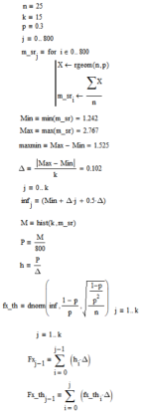

Дисперсия

Количество испытаний для нахождения одной оценки Дисперсии

Количество интервалов на гистограмме

Цикл нахождения оценки Дисперсии путём генерации 25 чисел по геометрическому закону, расчёт квадрата отклонения от оценки МО и усреднение их с учётом не смещёности

Находим минимальное и максимальное значение оценки Дисперсии

И рассчитываем их разностьазность

Находим ширину столбца гистограмы

Создаём вектор правых границ отрезков на гистограмме

Находим количество попаданий оценок Дисперсии в каждый отрезок

Находим частоту попаданий оценок Дисперсии в каждый отрезок

Находим высоту столбов гистограммы распределения

Рассчитываем эмпирическую функцию распределения, суммируя эмпирические значения частоты правее и в этом интервале

Рассчитываем теоретическую функцию распределения, суммируя теоретические значения частоты правее и в этом интервале

Генерируем теоретическую функцию плотности вероятности нормального распределения при мат ожидании равным дисперсии геометрического распределения и средне квадратического отклонения наших оценок дисперсий

Вероятность выиграть в первой попытке



* 1. Графики для объёма выборки n = 25

Графики разброса математического ожидания

Эмпирическая функция распределения и теоретическая функция распределения



Гистограмма распределения и функции плотности

Графики разброса дисперсии



Эмпирическая функция распределения и теоретическая функция распределения

Гистограмма распределения и функции плотности

* 1. Графики для объёма выборки n = 100

Графики разброса математического ожидания



Эмпирическая функция распределения и теоретическая функция распределения

Гистограмма распределения и функции плотности

Графики разброса дисперсии



Эмпирическая функция распределения и теоретическая функция распределения

Гистограмма распределения и функции плотности

* 1. Графики для объёма выборки n = 500

Графики разброса математического ожидания

Гистограмма распределения и функции плотности

Эмпирическая функция распределения и теоретическая функция распределения



Графики разброса дисперсии

Гистограмма распределения и функции плотности

Эмпирическая функция распределения и теоретическая функция распределения



* 1. Графики для объёма выборки n = 1000

Графики разброса математического ожидания

Эмпирическая функция распределения и теоретическая функция распределения

Гистограмма распределения и функции плотности



Графики разброса дисперсии

Гистограмма распределения и функции плотности

Эмпирическая функция распределения и теоретическая функция распределения



Сводная таблица результатов

**Матожидание**

|  |  |  |  |  |
| --- | --- | --- | --- | --- |
| n | min | max | max-min | % |
| 25 | 0.96 | 4.36 | 3.4 | 100 |
| 100 | 1.47 | 3.12 | 1.65 | 48.5 |
| 500 | 1.962 | 2.748 | 0.786 | 23.1 |
| 1000 | 2.082 | 2.639 | 0.557 | 16.4 |

**Дисперсия**

|  |  |  |  |  |
| --- | --- | --- | --- | --- |
| n | min | max | max-min | % |
| 25 | 0.86 | 30.857 | 29.997 | 100 |
| 100 | 3.376 | 17.714 | 14.337 | 47.8 |
| 500 | 5.277 | 11.689 | 6.412 | 21.4 |
| 1000 | 5.975 | 10.364 | 4.389 | 14.6 |

* 1. Вывод:

При увеличении объёма выборки частота попадания в интервал приближается к вероятности попадания на данный интервал.

# 5. Нахождение интервальной оценки математического ожидания для геометрической случайной величины.

## Теория

Интервальной называют оценку, которая определяется несколькими числами, например, концами интервала  с заданной вероятностью γ, покрывающего оцениваемы параметр.

Числа и  называют доверительными границами, случайный интервал  – доверительным интервалом для параметра *a*, число γ – доверительной вероятностью.

Формулы расчёт длины доверительного интервала при известной доверительной вероятности B

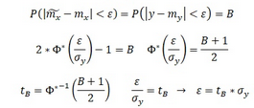

## Код программы

Код из четвёртой части

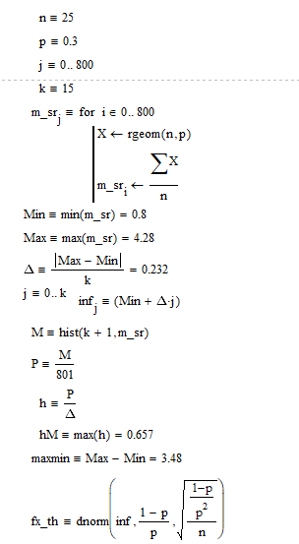

Количество наблюдений в каждом эксперименте

Параметр исследуемого геометрического распределения

Индекс вектора оценок математического ожидания

Количество отрезков на гистограмме

Находим минимум и максимум на векторе оценок математического ожидания

Находим ширину столбца на гистограмме

Записываем в вектор inf координаты столбцов гистограммы

считаем количество попаданий в отрезок гистограммы (сколько элементов было в столбике)

Рассчитываем вектор частот

Высота столбика гистограммы

Находим максимальную высоту столбов гистограммы

Находим ширину гистограммы

Цикл генерация и заполнение элементов вектора сумм матожиданий

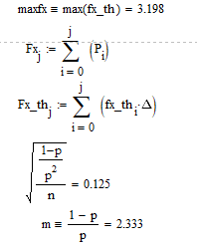

Находим максимальную высоту нормального распределения, при соответствующих параметрах

Рассчитываем эмпирическую функцию распределения, суммируя эмпирические значения частоты правее и в этом интервале

Рассчитываем теоретическую функцию распределения, суммируя теоретические значения частоты правее и в этом интервале



Функция записывает плотность нормального распределение по отрезкам ограниченными значениями вектора inf с параметрами

1 математическое ожидание равное математическому ожиданию геометрического распределения с параметром p

2 среднеквадратическое отклонение геометрического распределения с параметром p под корнем деленое на n

$$Новая программа$$

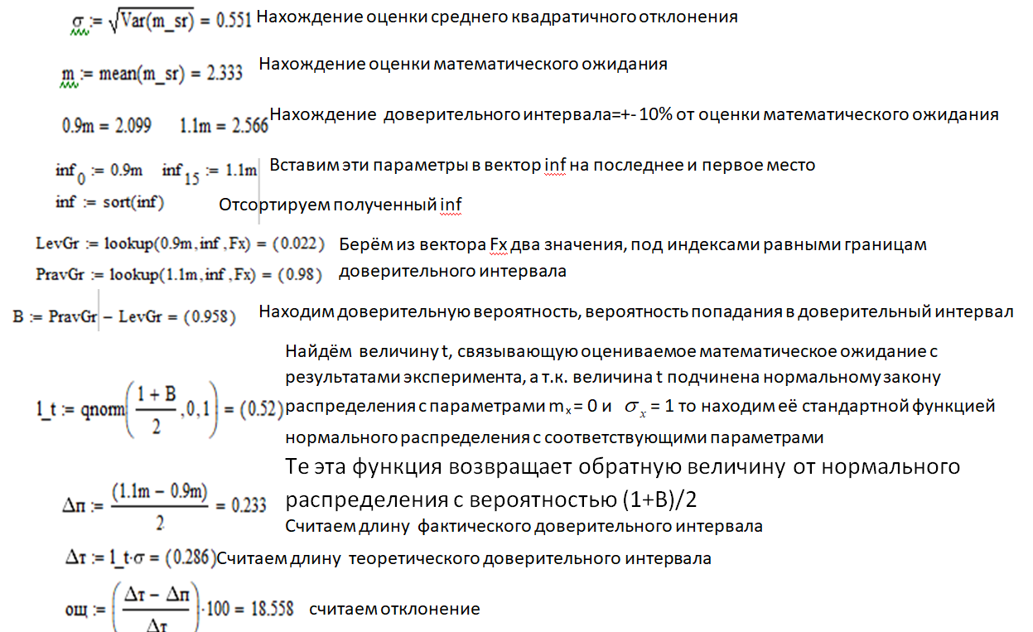

**Графики для объёма выборки N = 25**

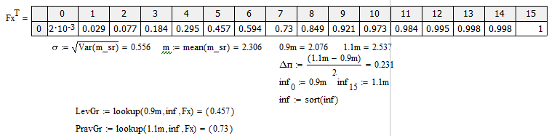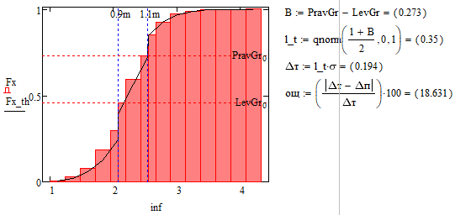

## Графики для объёма выборки N = 100

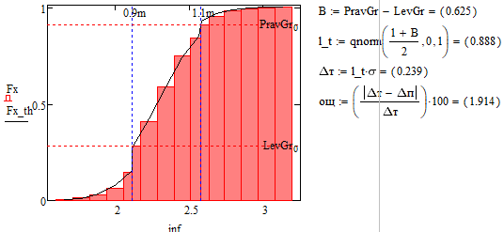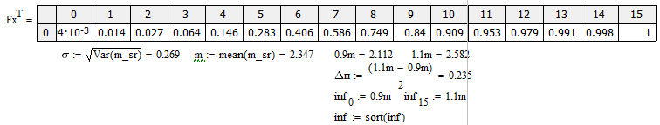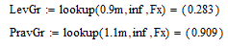

## Графики для объёма выборки N = 500

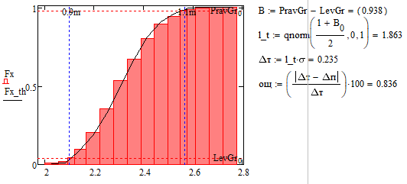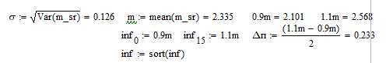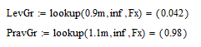

## Сводная таблица

|  |  |  |  |  |  |  |
| --- | --- | --- | --- | --- | --- | --- |
| Объем  выборки | Длина фактического доверительного интервала | Значение вероятности левой границы доверительного интервала | Значение вероятности правой границы доверительного интервала | Доверительная  вероятность | Длина теоретического доверительного интервала | % расхождения |
| 25 | 0.231 | 0,457 | 0,73 | 0.273 | 0.194 | 18.631 |
| 100 | 0.235 | 0,283 | 0,909 | 0.625 | 0.239 | 1.914 |
| 500 | 0.233 | 0,042 | 0,98 | 0.938 | 0.235 | 0.836 |

Вывод:

При увеличении объёма выборки эмпирическая ф-я распределения суммы оценок математического ожидания стремится к функции распределения нормальной случайной величины с параметрами m = mисходной СВ и Ϭ = Ϭисходной СВ / .

Также при увеличении объёма выборки доверительные интервалы сходятся к интервальной оценке распределения.

# 6. Оценка близости гипотетического ряда распределения и его эмпирического аналога для равномерного распределения с параметрами [0.4] по критерию согласия λ-Колмогорова

Теория

Критерий согласия λ – Колмогорова.

У этого метода есть два ограничения:

во-первых, распределение должно быть непрерывным и,

во-вторых, параметры проверяемого распределения должны быть известны и не могут быть заменены их оценками, получаемыми на основе наблюдений.

В качестве меры близости статистического (выборочного) и генерируемого распределений принимается максимальное значение разности их функций распределения



где  – выборочная функция распределения;  – генерируемое распределение.

Колмогоровым было показано, что при увеличении объема выборки n, распределение случайной величины  стремится к виду

$$F\left(λ\right)=P\left(λ_{n}<λ\right)=\sum_{k=-∞}^{∞}{{\left(-1\right)}^{k}e^{-2k^{2}λ^{2}}}$$

На этом основании с доверительной вероятностью 1-a можно утверждать, что выборочное распределение согласуется с гипотетическим, если

$\tilde{λ_{n}}<λ_{a}$,

где  –экспериментально вычисленное значение $λ_{1-a}$– квантиль распределения уровня (a);

При a близкой к 0 $λ_{a}≈\sqrt{-\frac{1}{2}ln\frac{a}{2}}$

Порядок выполнения 6-го пункта лабораторной работы

1)Берём отрезок ab, разбиваем его на k частей, получаем его длину ∆

2)рассчитываем векторы правой границы новых отрезков

3) считаем шанс попадания в отрезки при геометрическом распределении равное (b-a)/k

4)Проводим генерацию вектора X псевдослучайных чисел подчиняющихся геометрическому распределению в количестве n штук на отрезке от a до b

5)Считаем M вектор количества попаданий чисел из вектора X в каждый из новых 16-ти отрезков

6)Считаем P вектор частоты попаданий в каждый из новых 16-ти отрезков путём деления M на n

7) Считаем статистическую функцию распределения по формуле

8) Считаем теоретическую функцию распределения по формуле ${Fx_th}_{j}=\sum_{i=0}^{j}{Ver_{i}}=Ver_{i}*\left(j+1\right)= =\frac{(j+1)(b-a)}{\left(b-a\right)*(k+1)}={j+1}/{k+1}$

9)Находим максимальное по модулю отклонение статистической вероятности от теоретической вероятности и её умножаем на корень из n и получаем лямбду

10) Сравниваем лямбду с лямбдой критической при данном уровне значимости a=0,1019

Если λ>λкр то нулевая теория о соответствии эмпирического распределения равномерному закону распределения отвергается

Иначе она принимается на уровне значимости a, то есть с вероятностью 1-a эмпирическое распределения соответствует равномерному закону распределения

## Общий код и вариант для N = 25

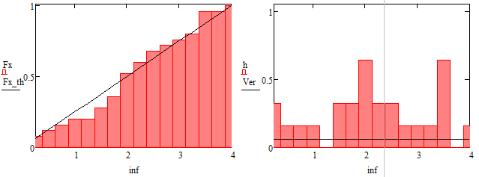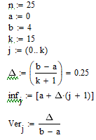

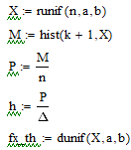

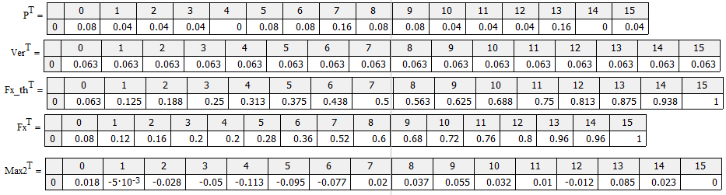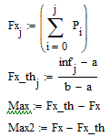

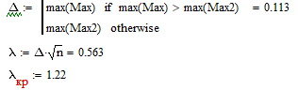

Вариант при N = 100

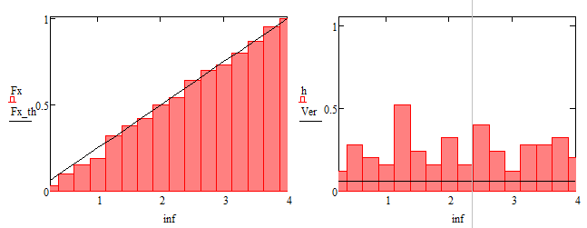

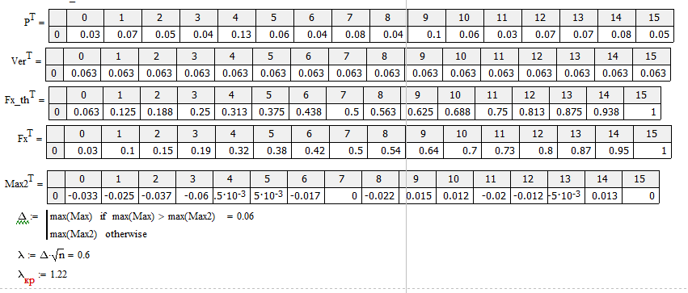

Вариант при N = 500

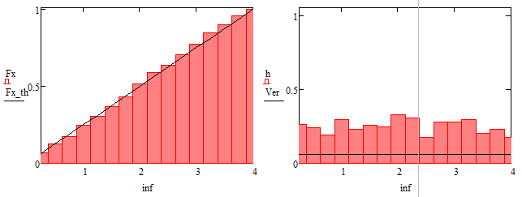

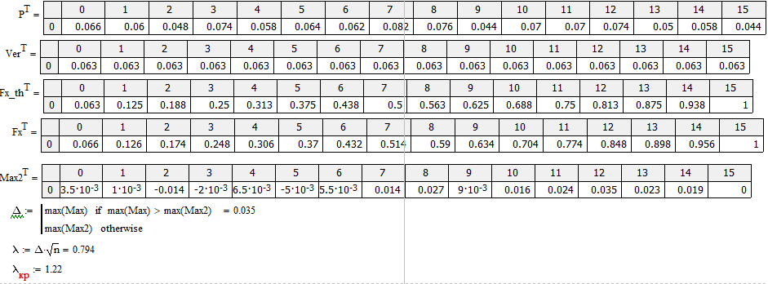



## Сводная таблица:

|  |  |  |  |
| --- | --- | --- | --- |
| Объём выборки | Уровень значимости α | λкр | λр |
| 25 | 0.1019 | 1.22 | 0.563 |
| 100 | 0.6 |
| 500 | 0.794 |

## Вывод:

Так как λр < λкр делаем вывод о том, что эмпирический ряд распределения близок к теоретическому, однако стоит добавить, что во время экспериментов на выборке с n = 500 λр часто превышал λкр и с увеличением n частота этого события увеличивалась, что говорит о проблеме использования критерия Колмогорова при больших n.

# 7.1 Генерация равномерно распределённой СВ на отрезке [0; 4], и вычисление её характеристик.

Код программы:

- количество наблюдений

$a=0 b=4$– начало и конец отрезка, на котором проводим вычисления

$k=15$– количество интервалов

- индекс

$Δ=\frac{\left|b-a\right|}{k+1}=0,25$– вычисление длины отрезка по х

$\inf_{j}=[a+Δ*\left(j+1\right)]$– вычисление координат столбцов гистограммы

$X=runif(n,0,1)$– создаём вектор из n независимых случайных величин, каждое из которых имеет равномерное распределение

$X=a+\left(b-a\right)*X$– умножаем на обратную функцию плотности, чтобы получить новое распределение *Х* на отрезке [0,4]

$M=hist(k+1,X)$ $)$– вычисляем количество попаданий, то есть сколько раз величины, содержащиеся в векторе *Х* попадают в каждый интервал

- вычисляем частоту попаданий в каждый интервал

$h=\frac{P}{Δ}$– статистическая плотность вероятности равномерного распределения

$fx_th=dunif\left(X,a,b\right)*Δ$– теоретическая плотность вероятности равномерного распределения

$m=\frac{\sum{X}}{n}=1,783$– вычисление оценки математического ожидания (среднее арифметическое)

$D=\frac{\sum{{\left(X-m\right)}^{2}}}{n-1}=1,592$– вычисление оценки дисперсии (Используем n-1 вместо n, чтобы не было смещенности)

- теоретическая функция равномерного распределения

${Fx}_{j}=\sum_{i=0}^{j}{P_{i}}$– эмпирическая функция равномерного распределения

$M_t=\frac{a+b}{2}=2$– вычисление теоретического математического ожидания для равномерного распределения

$D_t=\frac{{\left(b-a\right)}^{2}}{12}=1,333$– вычисление теоретической дисперсии для равномерного распределения

$$xi=for i ∈ 0 … k$$

$xi=n*\sum_{0}^{k}{ \frac{{({fx_th}^{T}-P^{T})}^{2}}{{fx_th}^{T}}}$– вычисление хи-квадрата

$1-pchisq\left(Xi;K\right)$– вычисление достигнутого уровня значимости

## Графики для объёма выборки n = 25

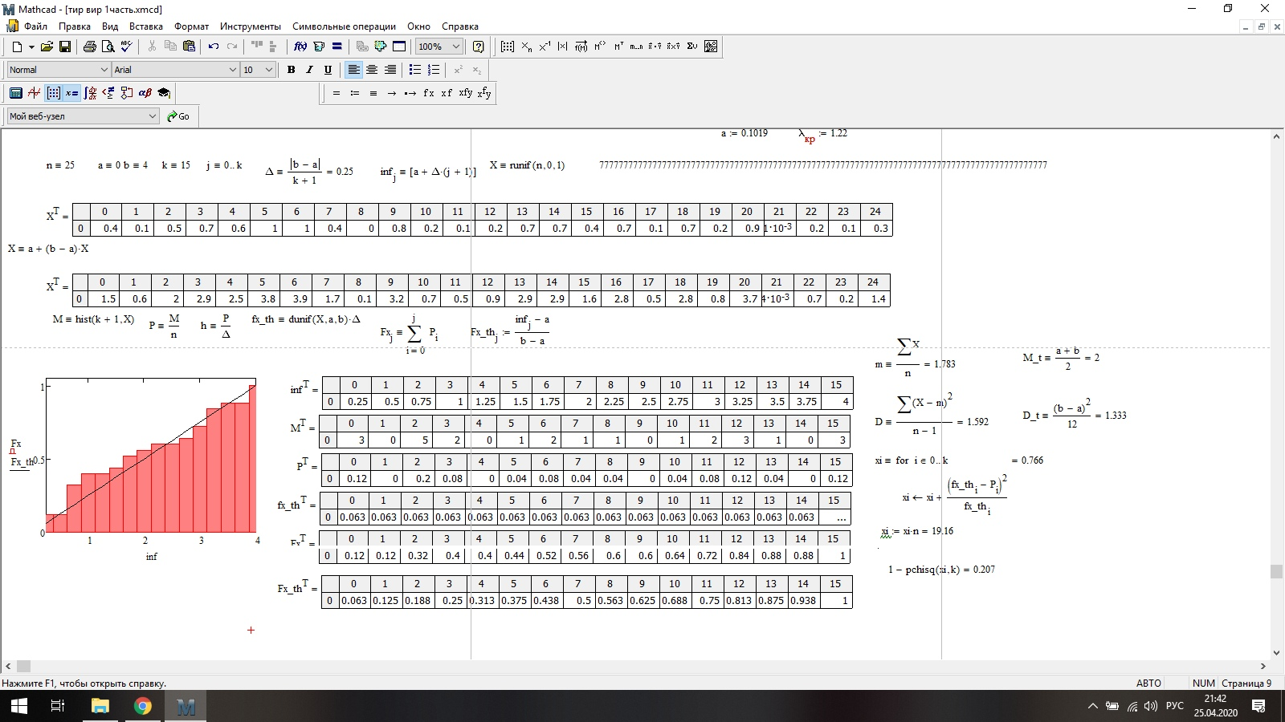

### Эмпирическая функция распределения и теоретическая функция распределения





Группируем, так как критерий согласия Xi нестабильно себя ведёт и практически невозможно добиться адекватных результатов без группировки:



|  |  |  |  |  |  |  |  |
| --- | --- | --- | --- | --- | --- | --- | --- |
| form = | 0,090799 | 0,016794 | 0,000286 | 0,062862 | 0,000286 | 0,009175 | 0,000286 |
|  |  |  |  |  |  |  |  |
| Sum form | 0,180487 |  |  |  |  |  |  |
| Sum form*n | 4,512169 |  |  |  |  |  |  |
| xi | 0,607716 |  |  |  |  |  |  |

|  |  |  |  |  |  |  |
| --- | --- | --- | --- | --- | --- | --- |
| 0 | 1 | 2 | 3 | 4 | 5 | 6 |
| 0,090799 | 0,016794 | 0,000286 | 0,062862 | 0,000286 | 0,009175 | 0,000286 |

$$\frac{{({fx_th}^{T}-P^{T})}^{2}}{{fx_th}^{T}} =$$

$$\sum_{0}^{k}{ \frac{{({fx_th}^{T}-P^{T})}^{2}}{{fx_th}^{T}}}= 0,180487*n= 4,512169$$

$$1-pchisq\left(Xi;K\right)= 0,607716$$

## Графики для объёма выборки n = 100

### Эмпирическая функция распределения и теоретическая функция распределения

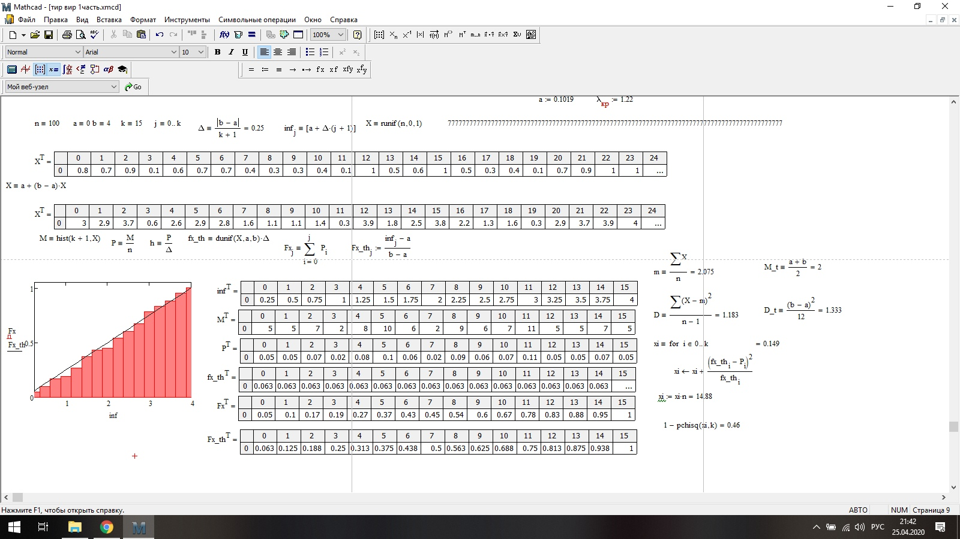



Группируем, так как критерий согласия Xi нестабильно себя ведёт и практически невозможно добиться адекватных результатов без группировки:



|  |  |  |  |  |  |  |
| --- | --- | --- | --- | --- | --- | --- |
| 0 | 1 | 2 | 3 | 4 | 5 | 6 |
| 0,00191 | 0,005365 | 0,009175 | 0,00191 | 0,023143 | 0,005365 | 0,000286 |

$$\frac{{({fx_th}^{T}-P^{T})}^{2}}{{fx_th}^{T}} =$$

$$\sum_{0}^{k}{ \frac{{({fx_th}^{T}-P^{T})}^{2}}{{fx_th}^{T}}}= 0,047153*n= 4,715344$$

$1-pchisq\left(Xi;K\right)= 0,580806$

## Графики для объёма выборки n = 500

### Эмпирическая функция распределения и теоретическая функция распределения

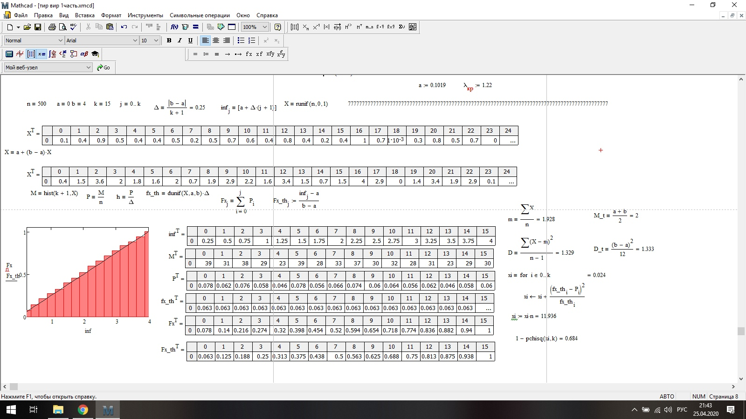

Тут не объединяем, так как оценки состоятельны и сгруппировано, так что вероятность одинакова.





## Сводная таблица результатов

Количество испытаний для нахождения одной оценки Дисперсии

Количество интервалов на гистограмме

Цикл нахождения оценки Дисперсии путём генерации 25 чисел по равномерному закону, расчёт квадрата отклонения от оценки МО и усреднение их с учётом несмещёности

Находим минимальное и максимальное значение оценки Дисперсии

И рассчитываем их разностьазность

Находим ширину столбца гистограмы

Создаём вектор правых границ отрезков на гистограме

Находим количество попаданий оценок Дисперсии в каждый отрезок

Находим частоту попаданий оценок Дисперсии в каждый отрезок

Находим высоту столбов гистограммы распределения

Рассчитываем эмпирическую функцию распределения, суммируя эмпирические значения частоты правее и в этом интервале

Рассчитываем теоретическую функцию распределения, суммируя теоретические значения частоты правее и в этом интервале

Генерируем теоретическую функцию плотности вероятности нормального распределения при мат ожидании равным дисперсии равномерного распределения и средне квадратического отклонения равномерного отклонения делёное на корень из n

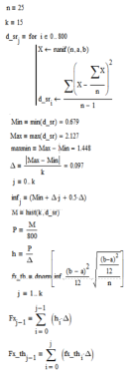

|  |  |  |  |
| --- | --- | --- | --- |
| Объём выборки n | Математическое ожидание | Оценка M[x] | % расхождения |
| 25 | 2 | 2,107 | 5,35 |
| 100 | 1,892 | 5,4 |
| 500 | 2,017 | 0,85 |

|  |  |  |  |
| --- | --- | --- | --- |
| Объём выборки n | Дисперсия | Оценка D[x] | % расхождения |
| 25 | 1,333 | 1,043 | 21,755 |
| 100 | 1,435 | 7,652 |
| 500 | 1,296 | 2,776 |

|  |  |  |  |
| --- | --- | --- | --- |
| Объём выборки n | Число степеней свободы  к | Xi | Достигнутый уровень значимости |
| 25 | 6 | 4,512169 | 0,607716 |
| 100 | 4,715344 | 0,580806 |
| 500 | 15 | 11,936 | 0,684 |

Процент расхождения посчитан по формуле:

A - теоретическое значение величины

- эмпирическая оценка величины

## Вывод:

При увеличении объёма выборки значения параметров математического ожидания и дисперсии стремятся к характеристическому значению. И также при увеличении объёма выборки достигнутый уровень значимости по критерию согласия Xi тоже увеличивается, все объёмы выборок в данном случае выше 50%, что говорит о довольно хороших результатах.

## 7.2 Генерация нормально распределённой СВ с параметрами (0:1)], и вычисление её характеристик

Код программы:

- количество наблюдений

- количество чисел

$$X=for i ∈ 0 … t$$

$T=T+runif(n,0,1)$– создаём вектор из n независимых случайных величин, каждое из которых имеет равномерное распределение

**–** приводим равномерное распределение к нормальному

– начало и конец отрезка, на котором проводим вычисления

– количество интервалов

- индекс

– вычисление длины отрезка по х

– вычисление координат столбцов гистограммы

вычисляем количество попаданий, то есть сколько раз величины, содержащиеся в векторе *Х* попадают в каждый интервал

- вычисляем частоту попаданий в каждый интервал

– статистическая плотность вероятности

– теоретическая плотность вероятности нормального распределения

– вычисление оценки математического ожидания (среднее арифметическое)

– вычисление оценки дисперсии (Используем n-1 вместо n, чтобы не было смещенности)

- теоретическая функция нормального распределения

– эмпирическая функция распределения

– теоретическое математическое ожидания

– теоретическая дисперсия

# 

– вычисление хи-квадрата

– вычисление достигнутого уровня значимости

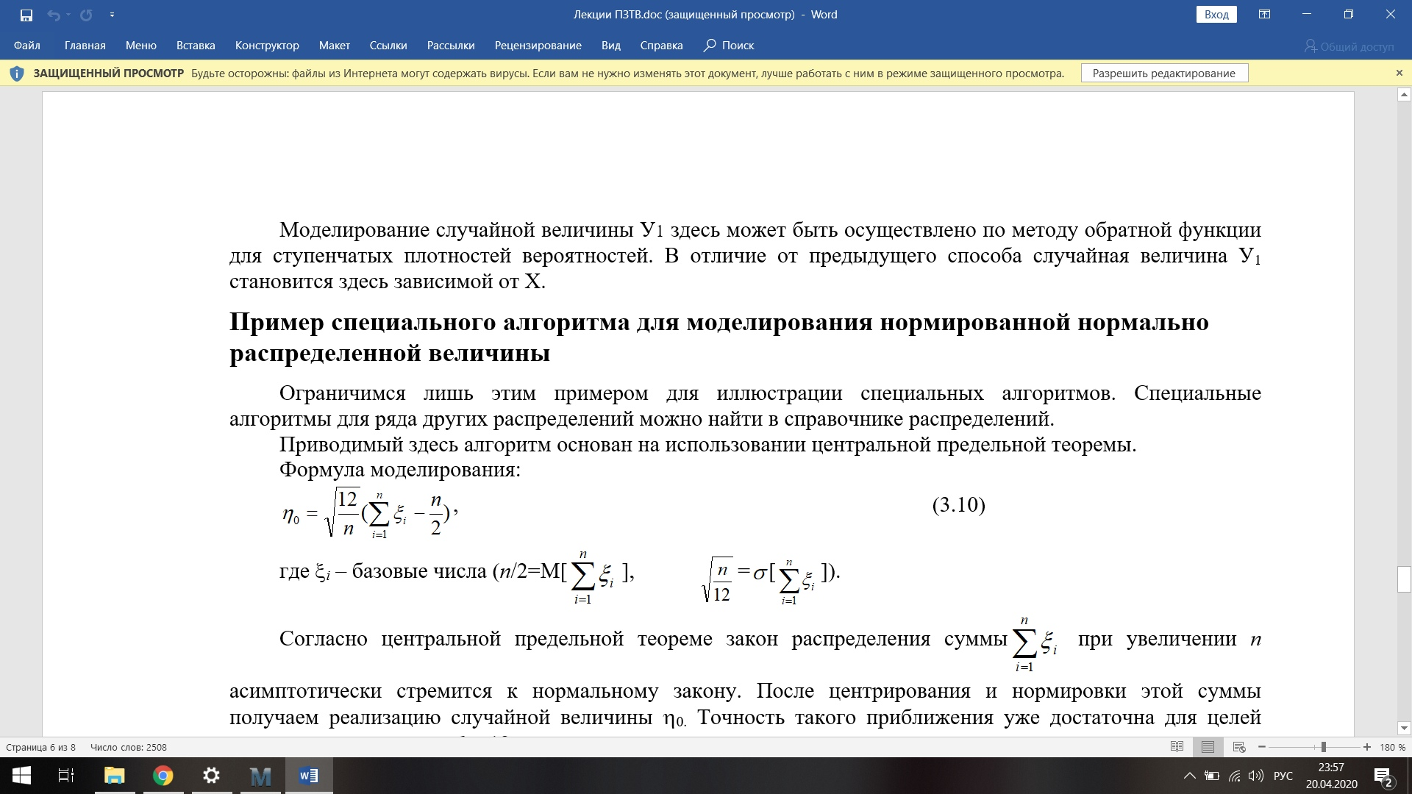

## Графики для объёма выборки n = 25

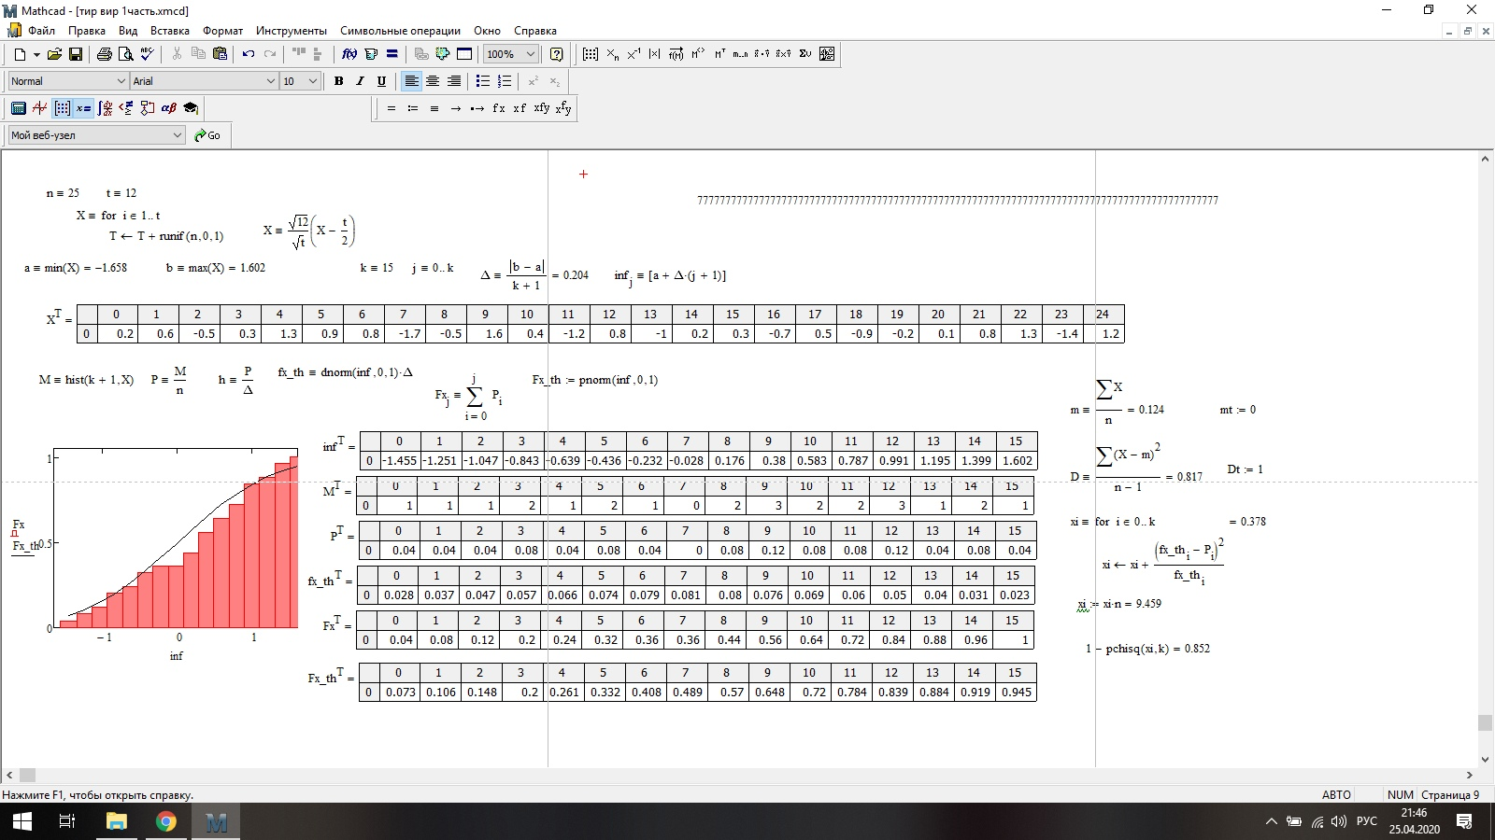

### Эмпирическая функция распределения и теоретическая функция распределения

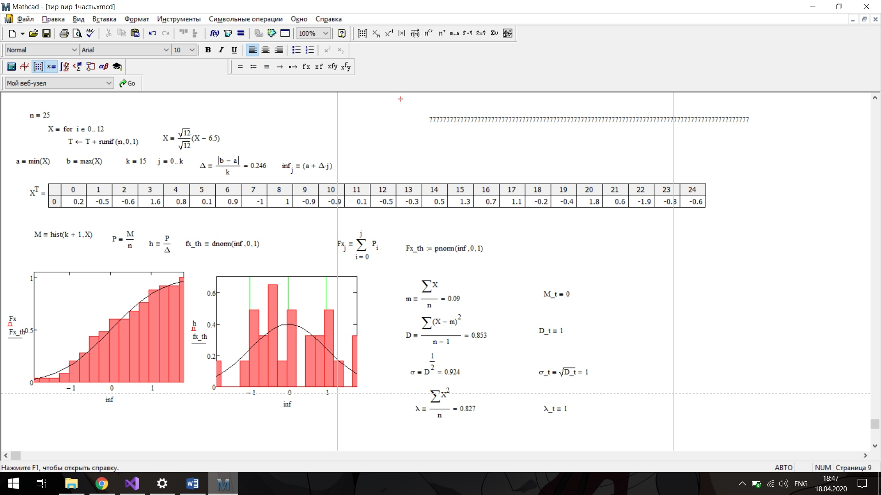



Группируем, так как критерий согласия Xi нестабильно себя ведёт и практически невозможно добиться адекватных результатов без группировки:



|  |  |  |  |  |  |  |
| --- | --- | --- | --- | --- | --- | --- |
| **0** | **1** | **2** | **3** | **4** | **5** | **6** |
| **0,000571** | **7,31707E-05** | **0,007118** | **0,002209** | **0,006667** | **0,054444** | **0,080667** |
|  |  |  |  |  |  |  |
| **0,151749** |  |  |  |  |  |  |
| **3,793729** |  |  |  |  |  |  |
| **0,704567** |  |  |  |  |  |  |

|  |  |  |  |  |  |  |
| --- | --- | --- | --- | --- | --- | --- |
| 0 | 1 | 2 | 3 | 4 | 5 | 6 |
| 0,000571 | 7,31707E-05 | 0,007118 | 0,002209 | 0,006667 | 0,054444 | 0,080667 |

$$\frac{{({fx_th}^{T}-P^{T})}^{2}}{{fx_th}^{T}} =$$

$$\sum_{0}^{k}{ \frac{{({fx_th}^{T}-P^{T})}^{2}}{{fx_th}^{T}}}= 0,151749*n= 3,793729$$

$$1-pchisq\left(Xi;K\right)= 0,704567$$

## Графики для объёма выборки n = 100

### Эмпирическая функция распределения и теоретическая функция распределения

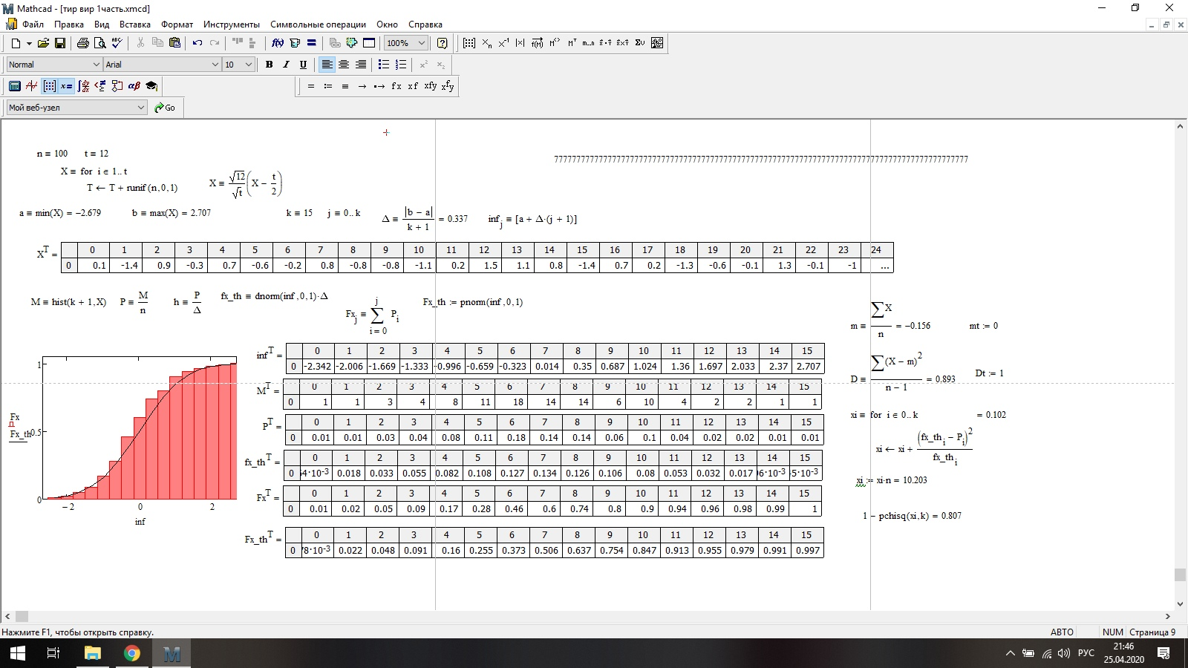



Группируем, так как критерий согласия Xi нестабильно себя ведёт и практически невозможно добиться адекватных результатов без группировки:



|  |  |  |  |  |  |  |
| --- | --- | --- | --- | --- | --- | --- |
| 0 | 1 | 2 | 3 | 4 | 5 | 6 |
| 0,000455 | 0,002109 | 0,012872 | 0,000269 | 0,001556 | 0,006364 | 0 |

$$\frac{{({fx_th}^{T}-P^{T})}^{2}}{{fx_th}^{T}} =$$

$$\sum_{0}^{k}{ \frac{{({fx_th}^{T}-P^{T})}^{2}}{{fx_th}^{T}}}= 0,023625*n= 2,36246$$

$$1-pchisq\left(Xi;K\right)= 0,883532$$

## Графики для объёма выборки n = 500

### Эмпирическая функция распределения и теоретическая функция распределения

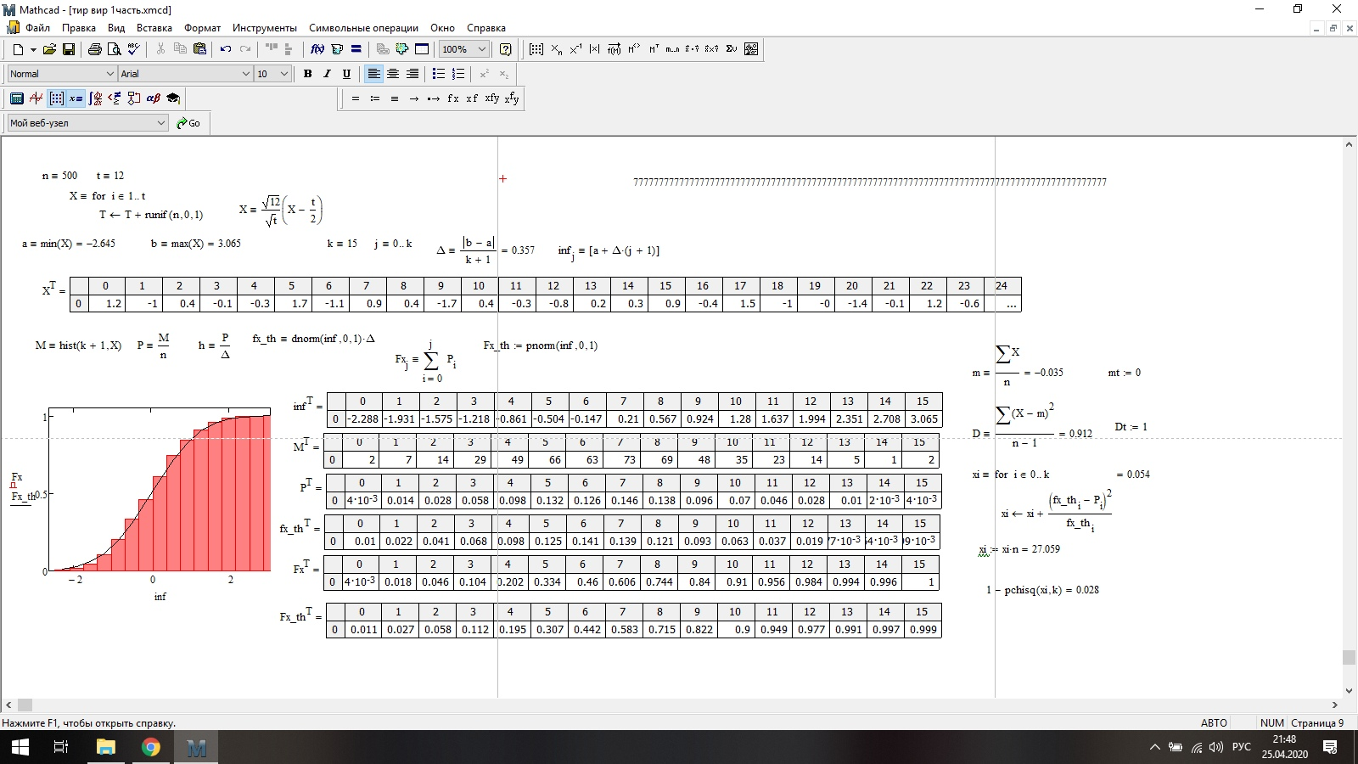



Группируем, так как критерий согласия Xi нестабильно себя ведёт и практически невозможно добиться адекватных результатов без группировки:

1)



|  |  |  |  |  |  |  |  |  |  |  |
| --- | --- | --- | --- | --- | --- | --- | --- | --- | --- | --- |
| 0 | 1 | 2 | 3 | 4 | 5 | 6 | 7 | 8 | 9 | 10 |
| 0,009986 | 0,001471 | 0 | 0,000392 | 0,001596 | 0,000353 | 0,002388 | 9,68E-05 | 0,000778 | 0,002189 | 0,000641 |

$$\frac{{({fx_th}^{T}-P^{T})}^{2}}{{fx_th}^{T}} =$$

$$\sum_{0}^{k}{ \frac{{({fx_th}^{T}-P^{T})}^{2}}{{fx_th}^{T}}}= 0,01989*n= 9,945174$$

$$1-pchisq\left(Xi;K\right)= 0,445316449$$

2)

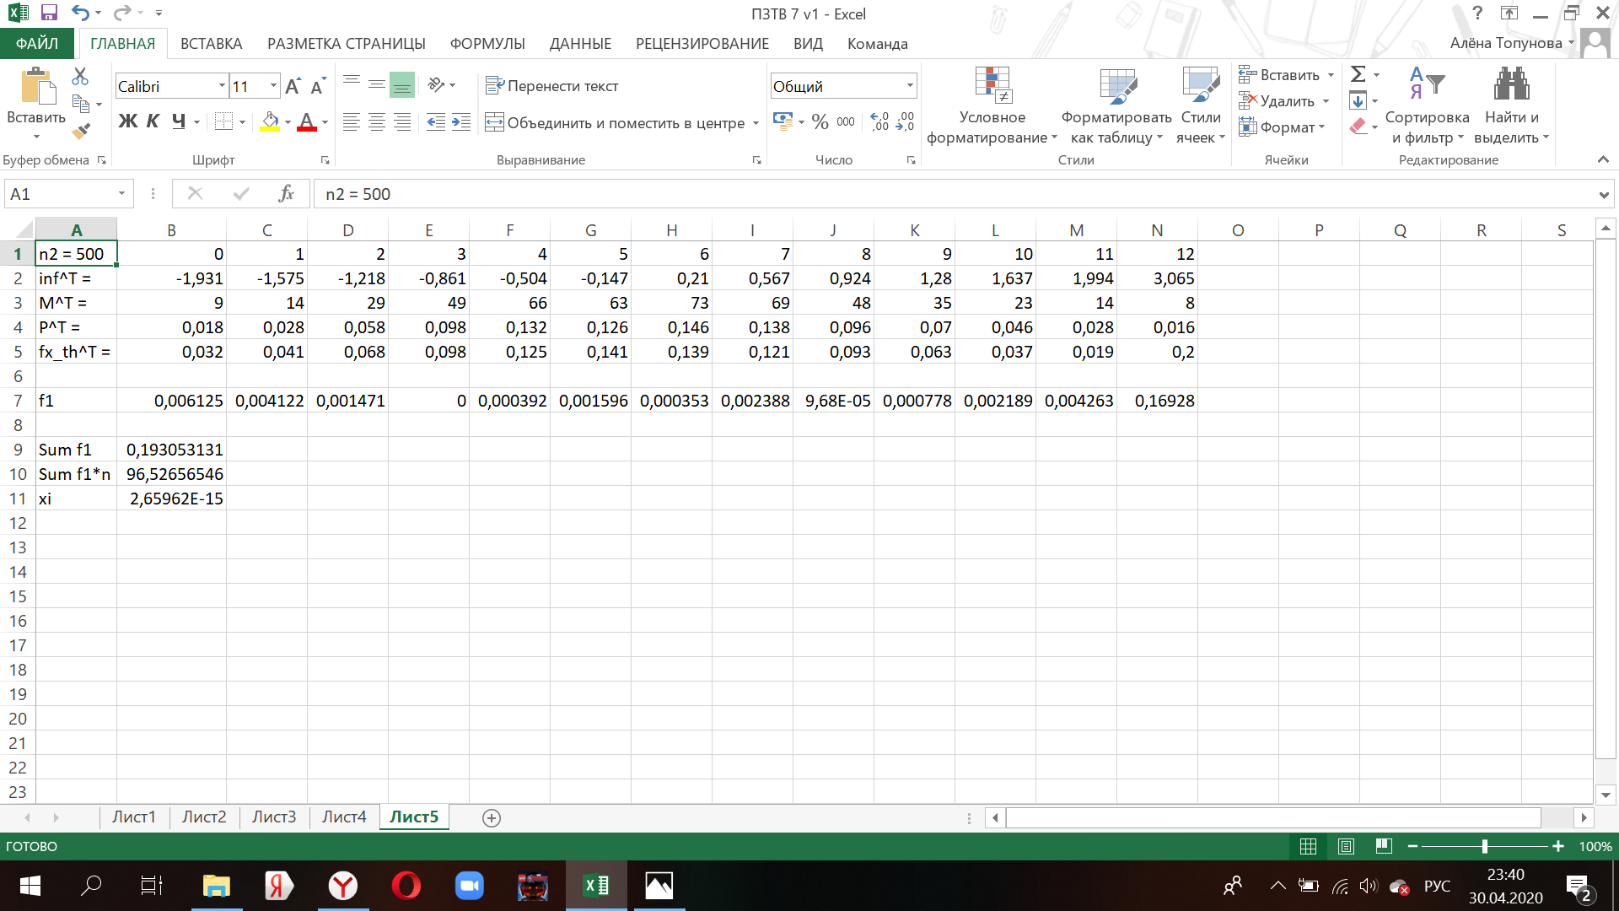

|  |  |  |  |  |  |  |  |  |  |  |  |  |
| --- | --- | --- | --- | --- | --- | --- | --- | --- | --- | --- | --- | --- |
| 0 | 1 | 2 | 3 | 4 | 5 | 6 | 7 | 8 | 9 | 10 | 11 | 12 |
| 0,006125 | 0,004122 | 0,001471 | 0 | 0,000392 | 0,001596 | 0,000353 | 0,002388 | 9,68E-05 | 0,000778 | 0,002189 | 0,004263 | 0,16928 |

$$\frac{{({fx_th}^{T}-P^{T})}^{2}}{{fx_th}^{T}} =$$

$$\sum_{0}^{k}{ \frac{{({fx_th}^{T}-P^{T})}^{2}}{{fx_th}^{T}}}= 0,193053131*n= 96,52656546$$

$$1-pchisq\left(Xi;K\right)= 2,65962E-15$$

## Сводная таблица результатов

|  |  |  |  |
| --- | --- | --- | --- |
| Объём выборки n | Математическое ожидание | Оценка M[x] | % расхождения |
| 25 | 0 | 0,09 | - |
| 100 | 0,069 | - |
| 500 | -0,066 | - |

|  |  |  |  |
| --- | --- | --- | --- |
| Объём выборки n | Дисперсия | Оценка D[x] | % расхождения |
| 25 | 1 | 0,853 | 14,7 |
| 100 | 1,15 | 15 |
| 500 | 1,068 | 6,8 |

|  |  |  |  |
| --- | --- | --- | --- |
| Объём выборки n | Число степеней свободы  к | Xi | Достигнутый уровень значимости |
| 25 | 6 | 3,793729 | 0,704567 |
| 100 | 2,36246 | 0,883532 |
| 500 | 1) 10 | 9,945174 | 0,445316 |
|  | 2) 12 | $$96,52656546$$ | $$2,65962E-15$$ |

Процент расхождения посчитан по формуле:

A - теоретическое значение величины

- эмпирическая оценка величины

Расхождение в математическом ожидании посчитать в данном случае нельзя, так как теоретическое математическое ожидание равно 0.

## Вывод:

При увеличении объёма выборки значения параметров математического ожидания и дисперсии стремятся к характеристическому значению. Критерий согласия Xi нестабильно себя ведёт и без группировки очень сложно добиться адекватных результатов. В итоге после группировки наилучшим объёмом выборки оказалось n = 100, чуть хуже n = 25. И худший результат у n = 500 не достигший даже 50%.

## Пересчёт

Код программы:

- количество наблюдений

- количество чисел

$$X=for i ∈ 0 … t$$

$T=T+runif(n,0,1)$– создаём вектор из n независимых случайных величин, каждое из которых имеет равномерное распределение

**–** приводим равномерное распределение к нормальному

– начало и конец отрезка, на котором проводим вычисления

– количество интервалов

- индекс

– вычисление длины отрезка по х

– вычисление координат столбцов гистограммы

вычисляем количество попаданий, то есть сколько раз величины, содержащиеся в векторе *Х* попадают в каждый интервал

- вычисляем частоту попаданий в каждый интервал

– статистическая плотность вероятности

– теоретическая плотность вероятности нормального распределения

– вычисление оценки математического ожидания (среднее арифметическое)

– вычисление оценки дисперсии (Используем n-1 вместо n, чтобы не было смещенности)

- теоретическая функция нормального распределения

– эмпирическая функция распределения

– теоретическое математическое ожидания

– теоретическая дисперсия

– вычисление хи-квадрата

– вычисление достигнутого уровня значимости

## Графики для объёма выборки n = 100

### Эмпирическая функция распределения и теоретическая функция распределения

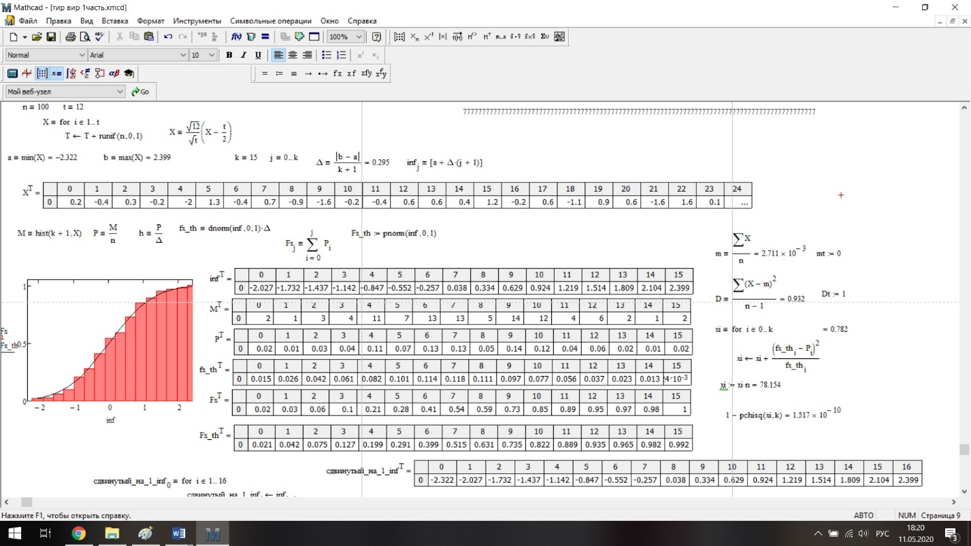

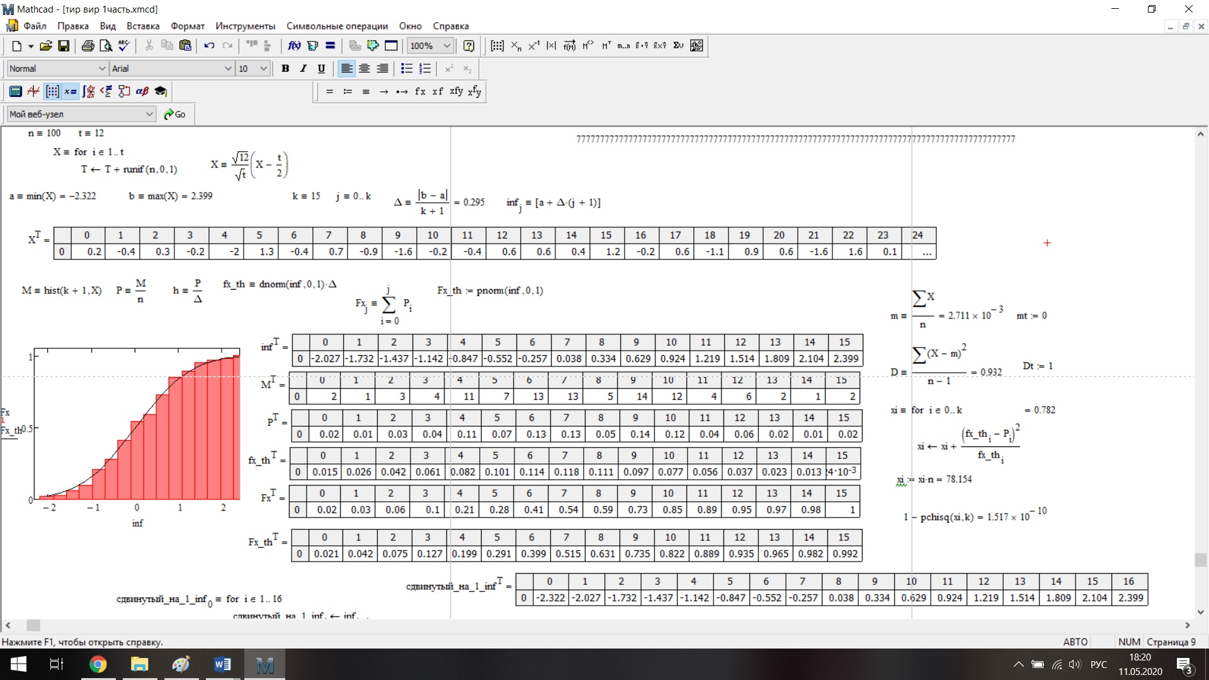

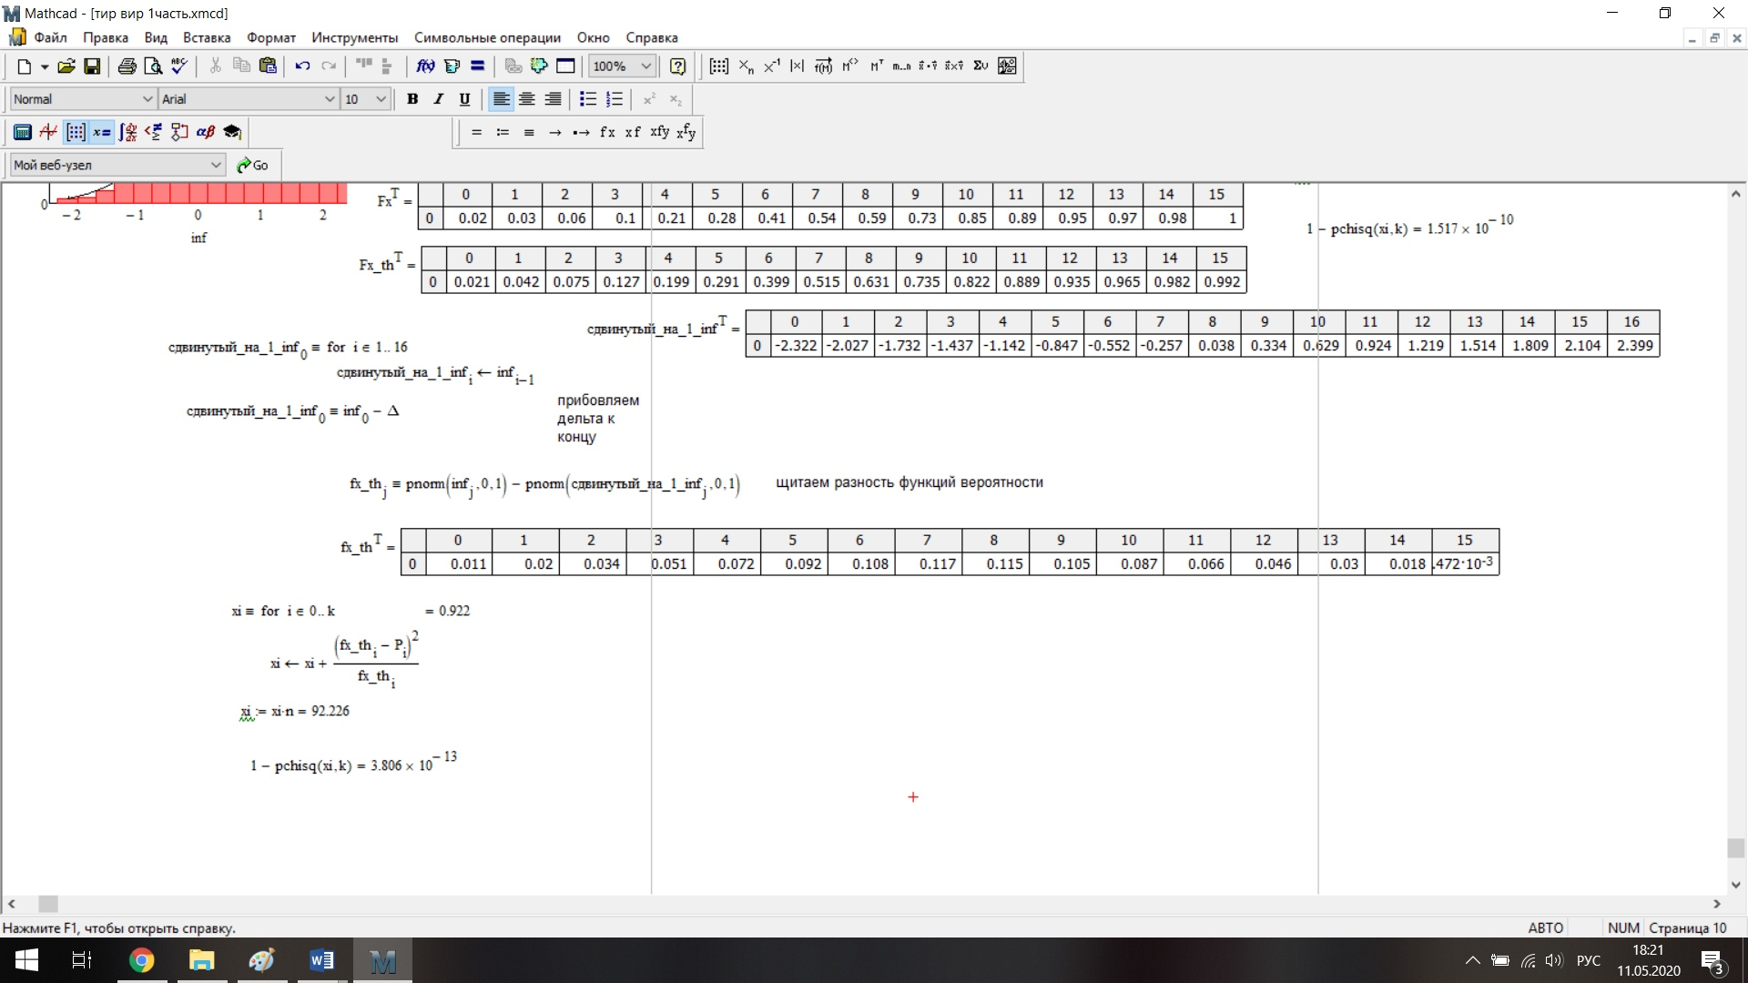



Группируем, так как критерий согласия Xi нестабильно себя ведёт и практически невозможно добиться адекватных результатов без группировки:





$\frac{{({fx_th}^{T}-P^{T})}^{2}}{{fx_th}^{T}} =$

|  |  |  |  |  |  |  |
| --- | --- | --- | --- | --- | --- | --- |
| 0,000669 | 0,006 | 0,000526 | 0,02351 | 0,001565 | 0,023687 | 0,033362 |

$$\sum_{0}^{k}{ \frac{{({fx_th}^{T}-P^{T})}^{2}}{{fx_th}^{T}}}= 0,053885*n= 5,388451$$

$$1-pchisq\left(Xi;K\right)= 0,49504$$

## Графики для объёма выборки n = 500

### Эмпирическая функция распределения и теоретическая функция распределения

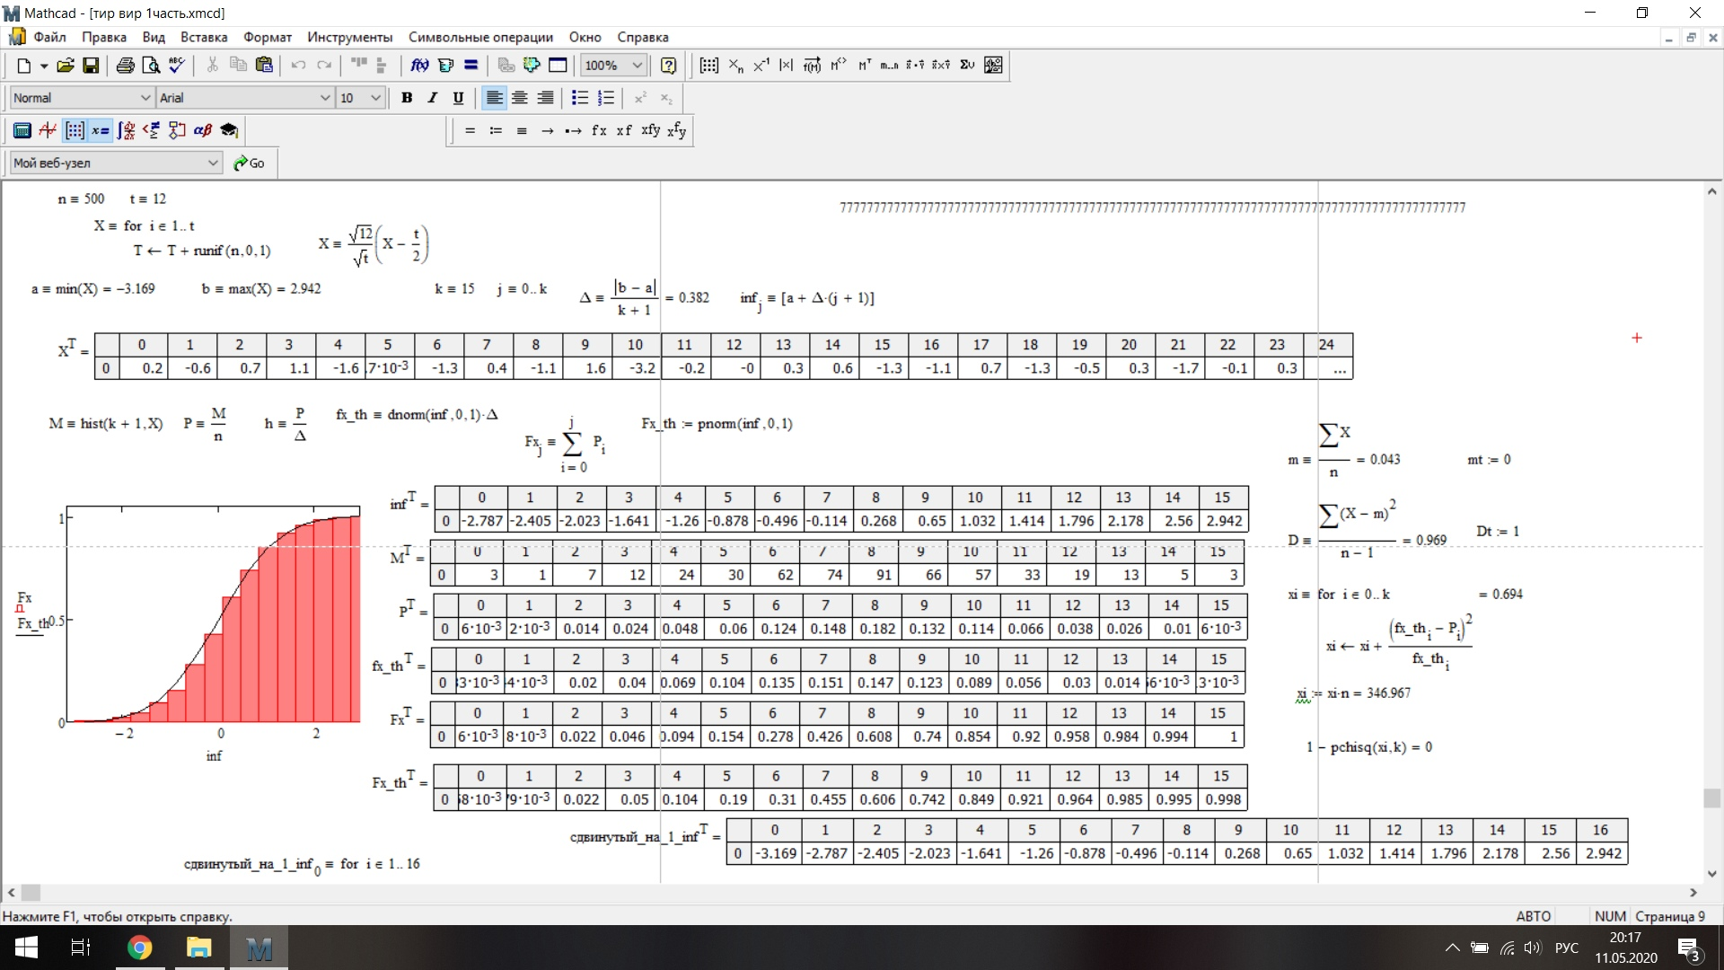



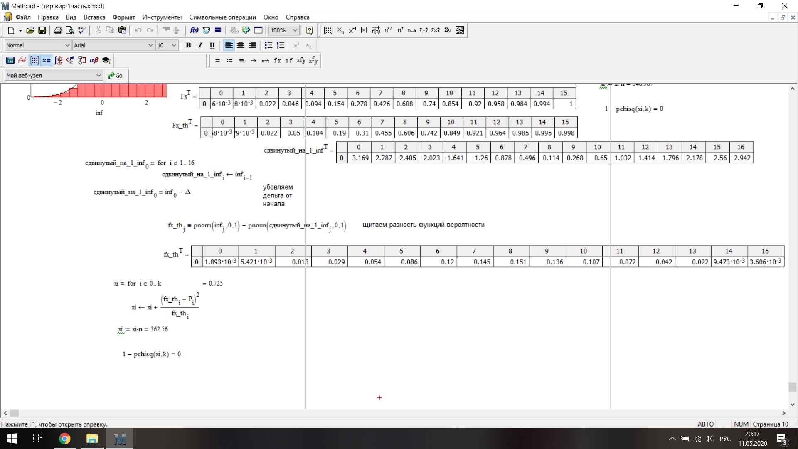



Группируем, так как критерий согласия Xi нестабильно себя ведёт и практически невозможно добиться адекватных результатов без группировки:





$$\frac{{({fx_th}^{T}-P^{T})}^{2}}{{fx_th}^{T}} =$$

$$\sum_{0}^{k}{ \frac{{({fx_th}^{T}-P^{T})}^{2}}{{fx_th}^{T}}}= 0,018912*n= 9,456073$$

$$1-pchisq\left(Xi;K\right)= 0,663561$$

## *Пересчёт 2*

Код программы:

- количество наблюдений

- количество чисел

$$X=for i ∈ 0 … t$$

$T=T+runif(n,0,1)$– создаём вектор из n независимых случайных величин, каждое из которых имеет равномерное распределение

**–** приводим равномерное распределение к нормальному

– начало и конец отрезка, на котором проводим вычисления

– количество интервалов

- индекс

– вычисление длины отрезка по х

– вычисление координат столбцов гистограммы

вычисляем количество попаданий, то есть сколько раз величины, содержащиеся в векторе *Х* попадают в каждый интервал

- вычисляем частоту попаданий в каждый интервал

– статистическая плотность вероятности

– теоретическая плотность вероятности нормального распределения

– вычисление оценки математического ожидания (среднее арифметическое)

– вычисление оценки дисперсии (Используем n-1 вместо n, чтобы не было смещенности)

- теоретическая функция нормального распределения

– эмпирическая функция распределения

– теоретическое математическое ожидания

– теоретическая дисперсия

– вычисление хи-квадрата

– вычисление достигнутого уровня значимости

## Графики для объёма выборки n = 100

### Эмпирическая функция распределения и теоретическая функция распределения

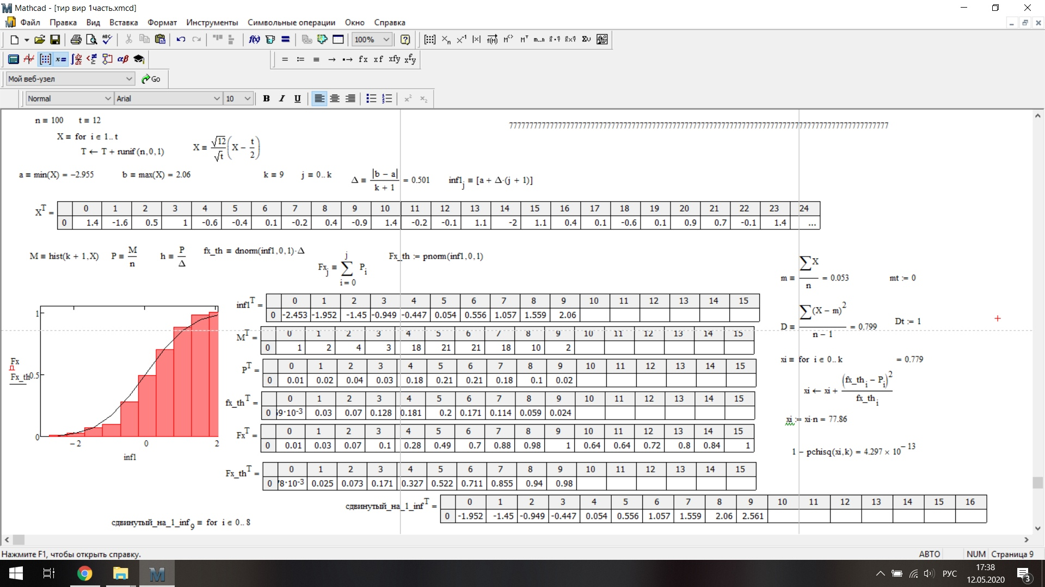



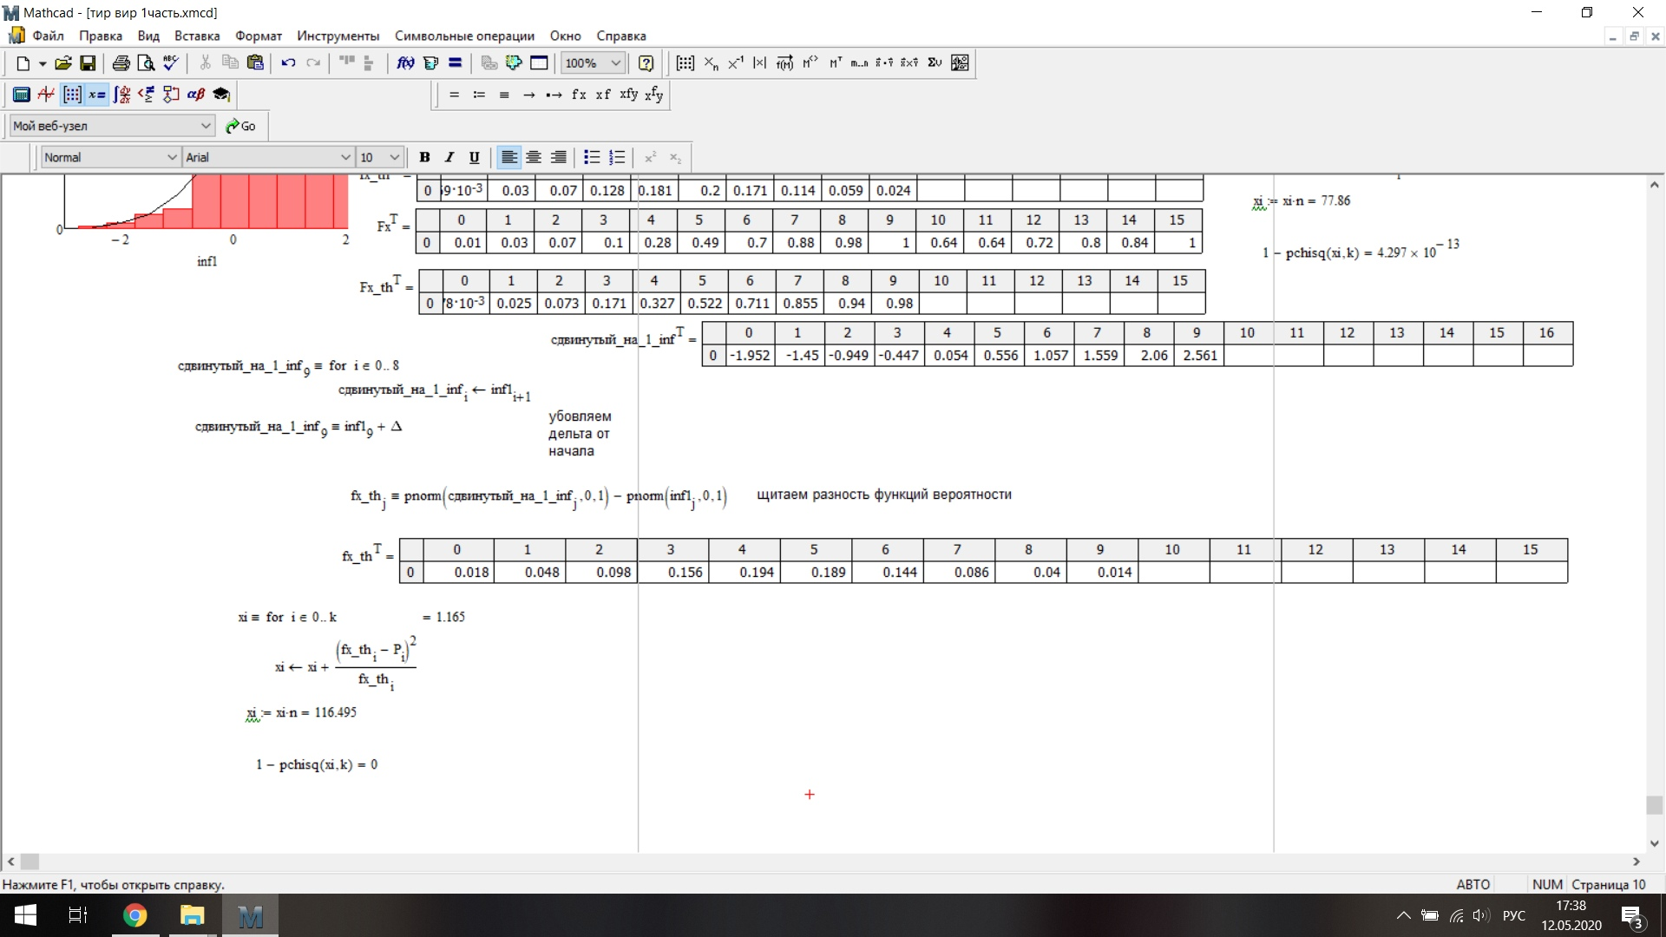



## Графики для объёма выборки n = 500

### Эмпирическая функция распределения и теоретическая функция распределения

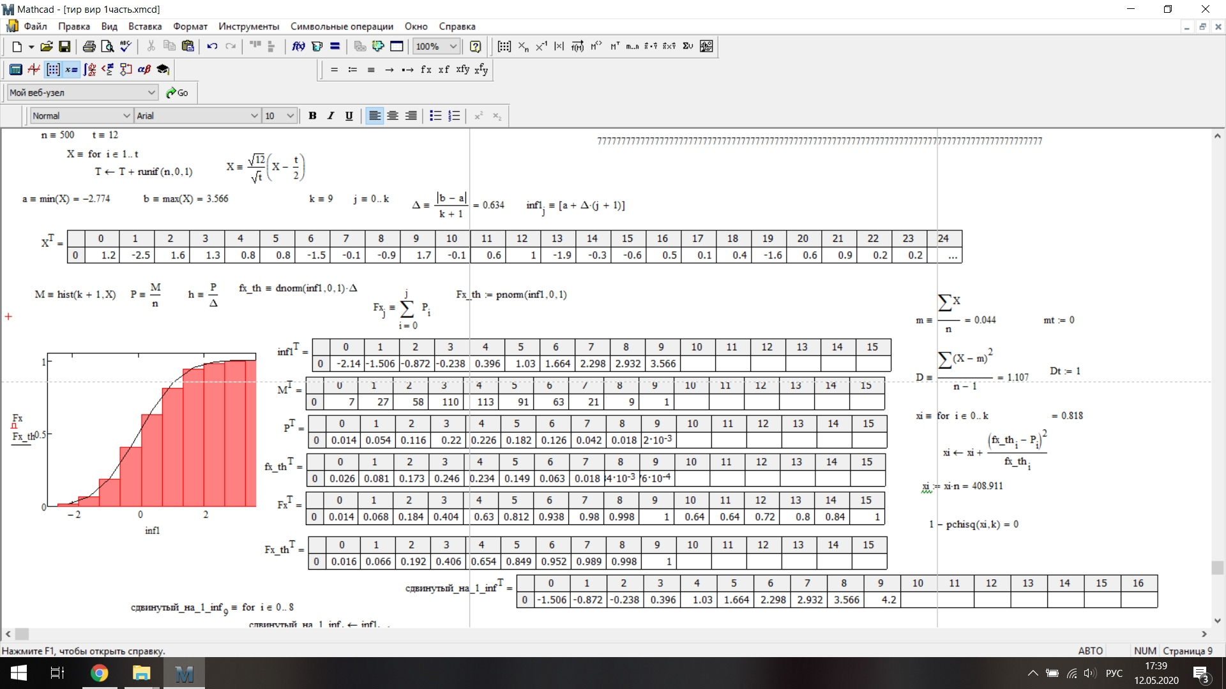



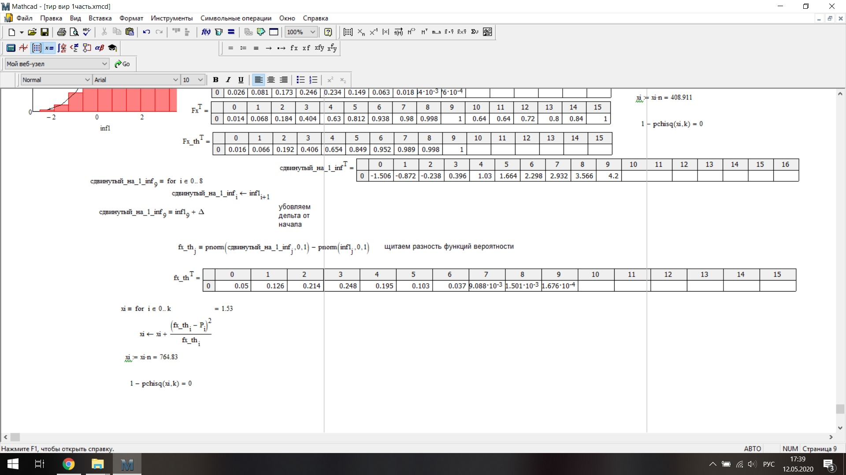



Вывод:

Сколько бы раз мы не обновляли цифры достигнутый уровень значимости всё равно равен 0, причём в обоих выборках.

## Пересчёт 3

Код программы:

- количество наблюдений

- количество чисел

$$X=for i ∈ 0 … t$$

$T=T+runif(n,0,1)$– создаём вектор из n независимых случайных величин, каждое из которых имеет равномерное распределение

**–** приводим равномерное распределение к нормальному

– начало и конец отрезка, на котором проводим вычисления

– количество интервалов

- индекс

– вычисление длины отрезка по х

– вычисление координат столбцов гистограммы

вычисляем количество попаданий, то есть сколько раз величины, содержащиеся в векторе *Х* попадают в каждый интервал

- вычисляем частоту попаданий в каждый интервал

– статистическая плотность вероятности

– теоретическая плотность вероятности нормального распределения

– вычисление оценки математического ожидания (среднее арифметическое)

– вычисление оценки дисперсии (Используем n-1 вместо n, чтобы не было смещенности)

- теоретическая функция нормального распределения

– эмпирическая функция распределения

– теоретическое математическое ожидания

– теоретическая дисперсия

– вычисление хи-квадрата

– вычисление достигнутого уровня значимости

## Графики для объёма выборки n = 25

## Эмпирическая функция распределения и теоретическая функция распределения

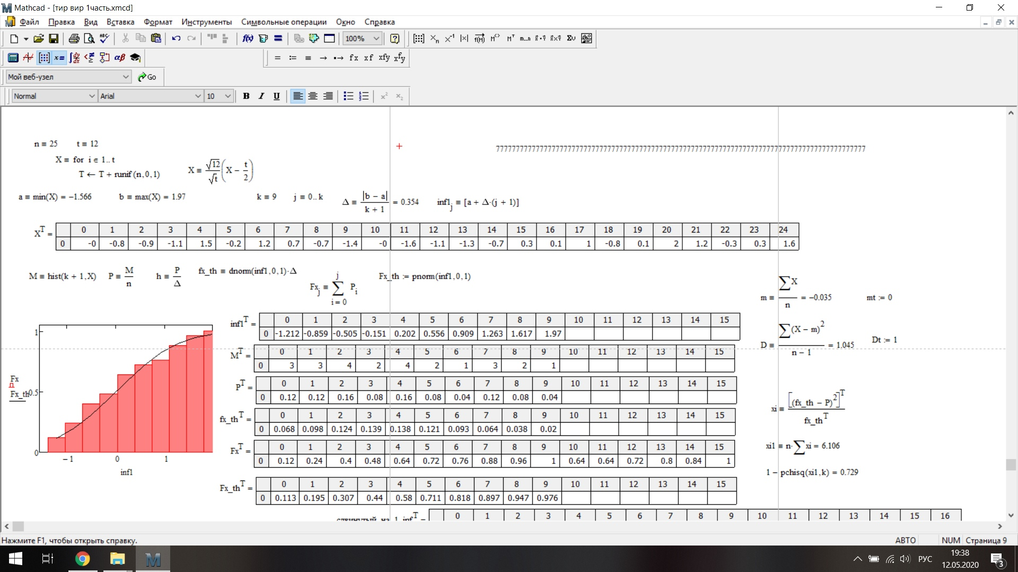



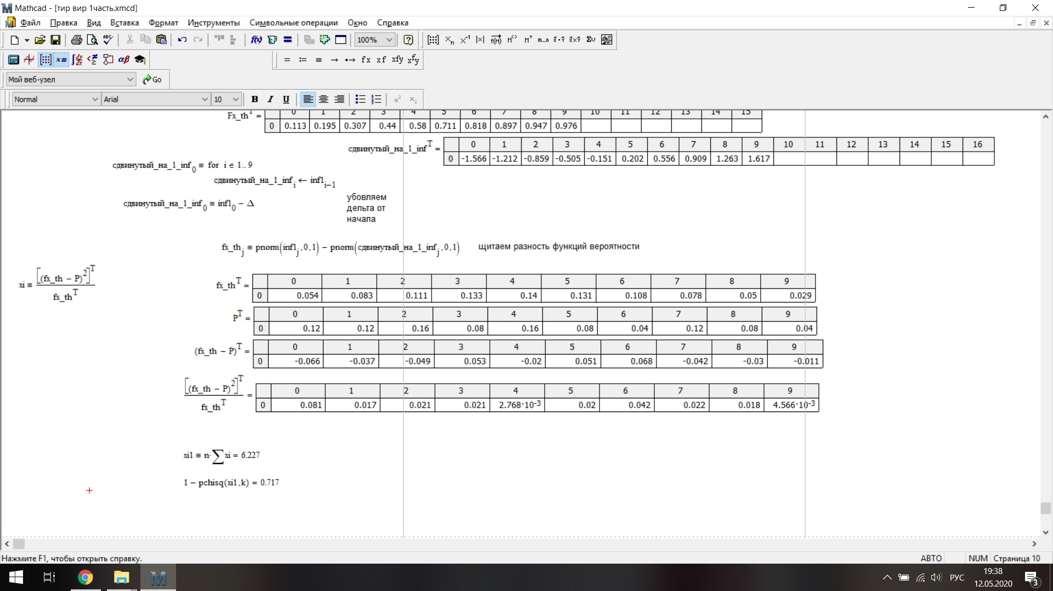



## Графики для объёма выборки n = 100

### Эмпирическая функция распределения и теоретическая функция распределения

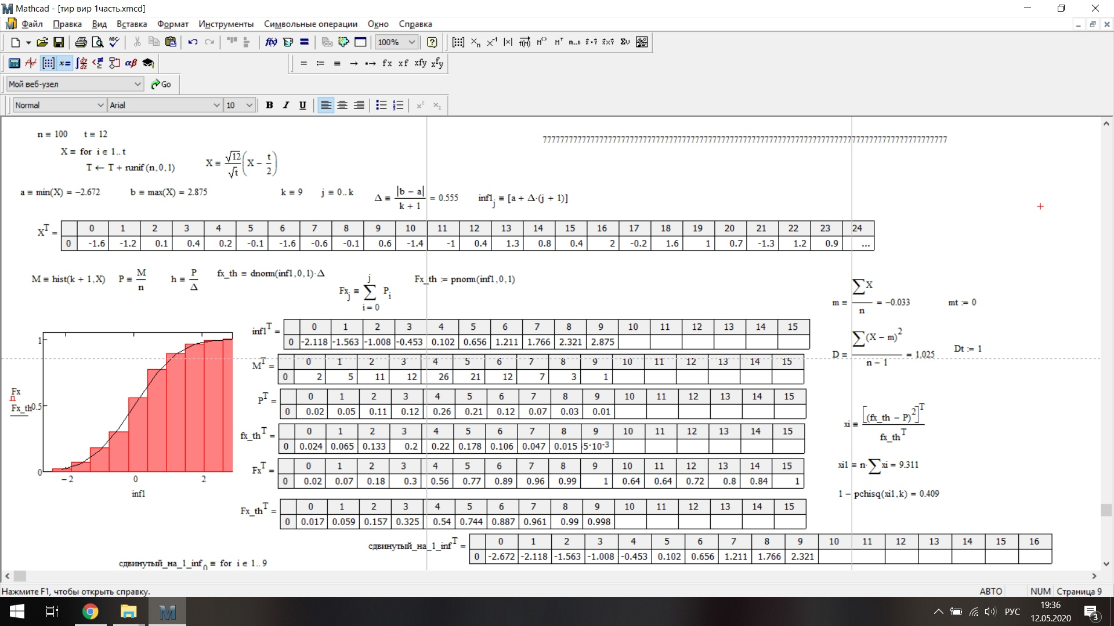



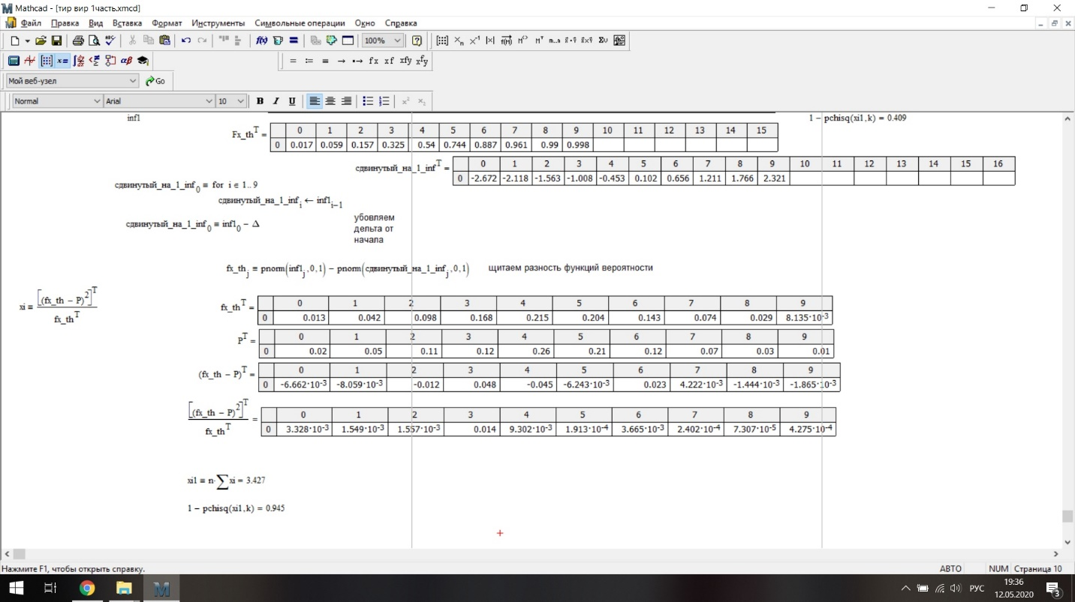



## Графики для объёма выборки n = 500

### Эмпирическая функция распределения и теоретическая функция распределения



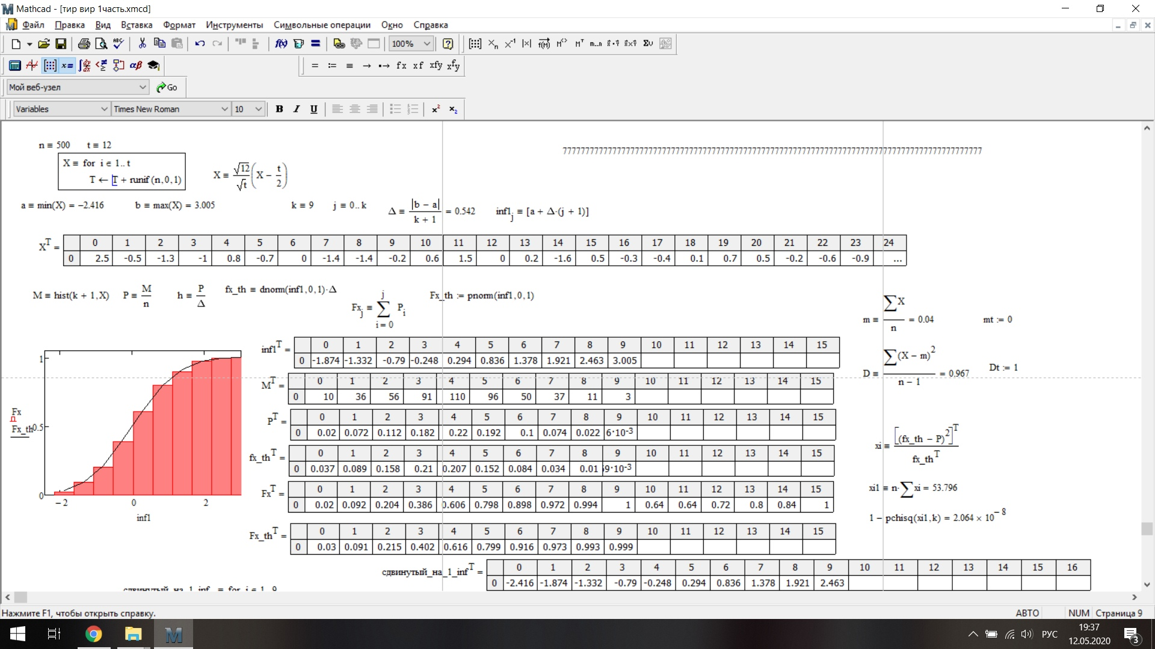

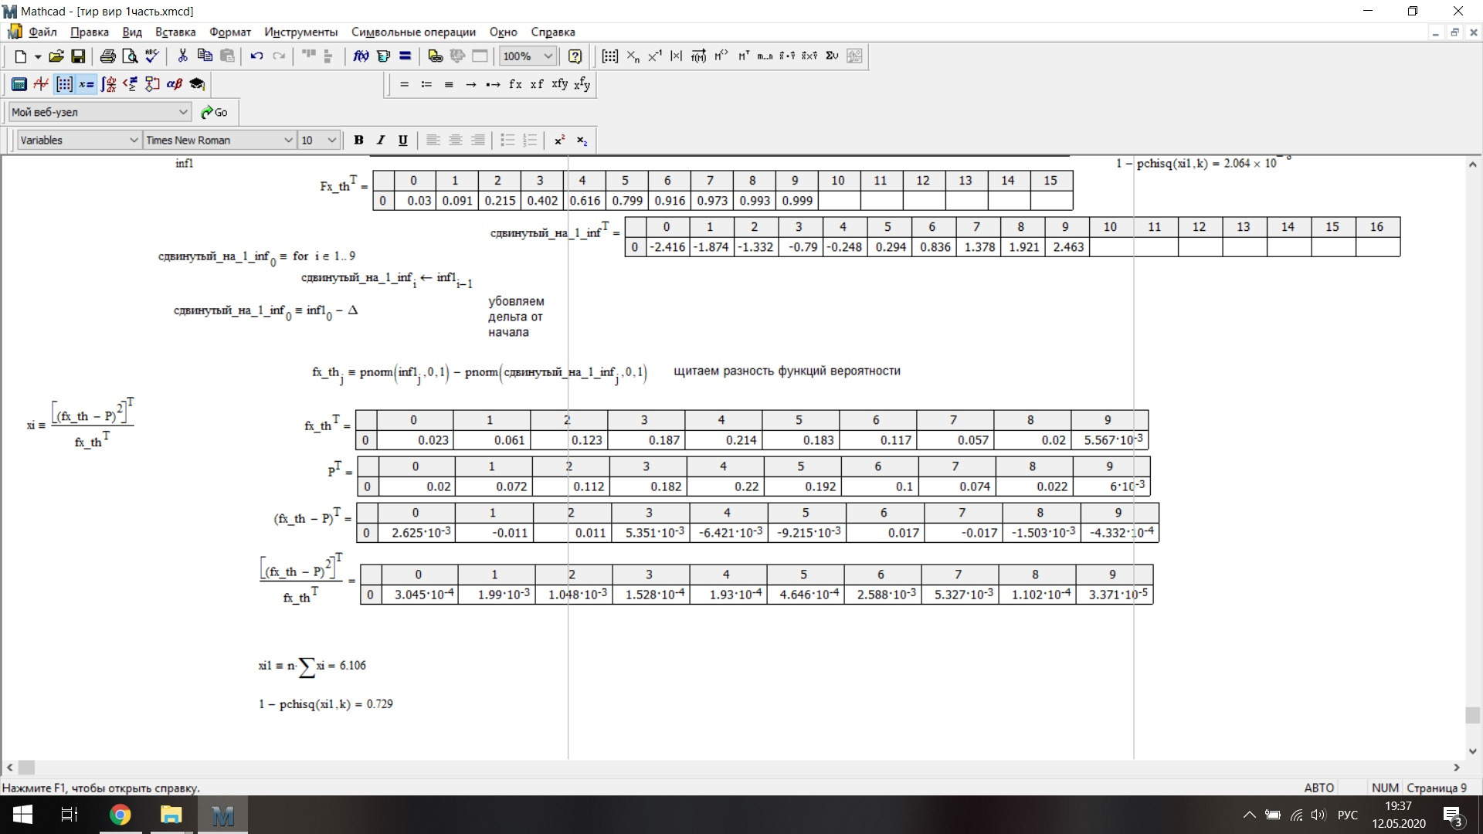



|  |  |  |  |
| --- | --- | --- | --- |
| Объём выборки n | Число степеней свободы  к | Xi | Достигнутый уровень значимости |
| 25 | 9 | 6,227 | 0,717 |
| 100 | 3,427 | 0,945 |
| 500 | 6,106 | 0,729 |